Санкт-Петербургский Государственный Университет

**Хрепков Андрей Вадимович**

**Выпускная квалификационная работа**

*Мировой рынок газа: современные геополитические и геоэкономические проблемы торговли природным газом*

Направление 38.03.01 «Экономика»

Основная образовательная программа бакалавриата СВ.5111.2019 «Экономика (с углубленным изучением экономики Китая и китайского языка)»

**Научный руководитель:**

Кандидат экономических наук,

доцент кафедры Мировой экономики

Кокушкина И.В

**Рецензент:**

Кандидат экономических наук,

доцент кафедры Международного предпринимательства

Лебедев Б.М.

# Санкт-Петербург, 2023

**Оглавление**

ВВЕДЕНИЕ 3

ГЛАВА 1. ПРИРОДНЫЙ ГАЗ В МИРОВОМ ХОЗЯЙСТВЕ, ТЕОРЕТИЧЕСКИЕ И ЭКОНОМИЧЕСКИЕ АСПЕКТЫ 5

1.1 Сущность, роль, виды и эволюция использования топливно-энергетических ресурсов в мировом хозяйстве 5

1.2 Теория отраслевых рынков в аспекте исследования мировых рынков топливно-энергетических ресурсов 20

ГЛАВА 2. МИРОВОЙ РЫНОК ГАЗА, ГЕОПОЛИТИЧЕСКИЕ И ГЕОЭКОНОМИЧЕСКИЕ АСПЕКТЫ ФУНКЦИОНИРОВАНИЯ 24

2.1 Особенности и современное состояние мирового рынка газа 24

2.2 Геополитические и геоэкономические аспекты мирового рынка газа 36

2.3 Ценообразование на мировом рынке газа 42

2.4 Проблемы и перспективы развития мирового рынка газа: SWOT анализ 47

ГЛАВА 3. ВЗАИМООТНОШЕНИЯ РФ В СФЕРЕ ТОРГОВЛИ ПРИРОДНЫМ ГАЗОМ С КРУПНЕЙШИМИ ПОТРЕБИТЕЛЯМИ ГАЗА В 2020-Е ГОДЫ 52

3.1 Современное состояние взаимоотношений России с основными потребителями российского газа: особенности и проблемы 52

3.2 Сотрудничество России и Китая в сфере торговли природным газом: современное состояние, проблемы и перспективы развития 56

ЗАКЛЮЧЕНИЕ 69

СПИСОК ИСПОЛЬЗУЕМОЙ ЛИТЕРАТУРЫ 71

**Введение**

Мировая экономика в значительной степени зависит от энергии для своего функционирования и развития. Топливо, являясь основным источником энергии, играет решающую роль в формировании мировой экономики. Существование и рост человеческой цивилизации требуют потребления энергии, которое растет в связи с расширением социально-экономических потребностей общества. Поэтому каждая страна участвует в мировой торговле энергоресурсами, а на развитие мирового энергетического сектора и энергетических рынков влияют различные факторы. Таким образом, будущее мирового энергетического рынка и его развитие представляет огромный практический интерес для всех стран.

В настоящее время значение природного газа, как важнейшего энергоносителя, переоценивается. При нарастающих геополитических и геоэкономических волнениях, вопросы, связанные с запасами природного газа, с постройкой новых трубопроводов, с единым ценообразованием и политическим манипулированием, встают крайне остро. За последние десятилетия природный газ не только стал одним из основных экспортных товаров в мире – данный вид топлива превратился в значимый политический фактор. “Голубое топливо” затрагивает все континенты, но образования единого, независимого рынка, пока не произошло.

Если в 1970-х годах, больше всего говорили о нефтяном веке, о ценах на “черное золото”, то сегодня самым обсуждаемым топливно-энергетическим ресурсом является природный газ. К сожалению, громкие заголовки все меньше рассказывают о прорывных технологиях или новых месторождениях в газовой отрасли. Чаще всего появляются статьи со словами “политика, зависимость, шантаж, манипуляция и т.д.”. Это говорит о нарастающей значимости природного газа на мировом топливно-энергетическом рынке и о переоценке факторов, влияющих на этот рынок.

**Актуальность.** Исследование мирового рынка газа является весьма актуальным по нескольким причинам. Во-первых, природный газ является жизненно важным источником энергии, который широко используется во всем мире. Во-вторых, мировой рынок газа очень взаимосвязан и подвержен влиянию различных геополитических, экономических и экологических факторов, что влияет на спрос и предложение природного газа. В-третьих, природный газ является более экологически чистым ископаемым топливом по сравнению с углем и нефтью, что делает его важным компонентом усилий по сокращению выбросов парниковых газов и борьбе с изменением климата. Наконец, мировой рынок газа вносит значительный вклад в мировую экономику, поскольку в разведку, добычу, транспортировку и распределение природного газа инвестируются миллиарды долларов.

Поэтому исследование рынка может дать ценную информацию об инвестиционных возможностях, тенденциях рынка и потенциальных рисках, связанных с этой отраслью. Также, изучение мирового газового рынка позволяет политикам, инвесторам и энергетическим компаниям гибко реагировать на изменения рынка, для обеспечения стабильных и надежных поставок этого важнейшего источника энергии.

**Целью** работы является выявление особенностей функционирования и перспектив развития мирового рынка газа в 21 веке.

Для реализации поставленной цели оказалось необходимо решение следующих **задач**:

1. Определить сущность, роль, виды и эволюция использования топливно-энергетических ресурсов в мировом хозяйстве;
2. Изучить теорию отраслевых рынков в аспекте мирового рынка топливно-энергетической отрасли;
3. Изучить особенности и современное состояние мирового рынка газа;
4. Выявить геополитические и геоэкономические аспекты мирового рынка газа;
5. Выявить особенности ценообразования на мировом рынке газа;
6. Проанализировать проблемы функционирования и перспективы развития мирового рынка газа;
7. Выявить особенности взаимоотношения с крупнейшими потребителями российского газа;
8. Проанализировать особенности сотрудничества России и Китая в сфере торговли природным газом.

**Объектом** исследования является мировой рынок газа.

**Предметом** являются факторы и перспективы развития мирового рынка газа в 21 веке, в том числе в аспекте современной геополитики и геоэкономики.

В работе использовались следующие **методы исследования**:

* Анализ и синтез;
* Исторический анализ;
* Сравнительный анализ
* Хронологический анализ
* Классификация.
* SWOT анализ

**Глава 1. Природный газ в мировом хозяйстве теоретические и экономические аспекты**

* 1. **Сущность, роль, виды и эволюция использования топливно-энергетических ресурсов в мировом хозяйстве**

*Топливно-энергетические ресурсы (ТЭР)* – это совокупность природных и произведенных энергоносителей, запасенная энергия которых при существующем уровне развития техники и технологии доступна для использования в хозяйственной деятельности (ГОСТ Р 53905-2010. Национальный стандарт Российской Федерации. Энергосбережение. Термины и определения", утв. и введен в действие Приказом Росстандарта от 09.11.2010 N 350-ст, ред. от 18.09.2018).

Топливно-энергетические ресурсы делятся на *первичные и вторичные.*

*Первичные* топливно-энергетические ресурсы получают из природных источников, для дальнейшего преобразования в различные виды энергии или для прямого потребления. В основном первичные топливно-энергетические ресурсы не могут использоваться сразу, их необходимо извлечь и подготовить для последующего потребления.

Первичные ресурсы делятся на *возобновляемые и невозобновляемые.*

К *невозобновляемым* источникам энергии относят органическое топливо и атомную энергетику. Органическое топливо по агрегатному состоянию делят на твердое, жидкое и газообразное, по происхождению — на естественное и искусственное. Кроме того, по способу использования органическое топливо подразделяют на котельно-печное и моторное.

Возобновляемые источники энергии - это ресурсы, доступные без ограничений по времени, либо восполняются быстрее, чем скорость их потребления.

*Вторичные* топливно-энергетические ресурсы получают в форме побочных продуктов в основные и вспомогательные производства в различных технологиях.

Топливно-энергетические ресурсы помимо источников получения энергии охватывают и произведенные энергетические ресурсы, которые включают в себя тепловую энергию (горячая вода, водяной пар и т.п.), электроэнергию и энергетические ресурсы, получаемые из использования первичных и вторичных энергоресурсов. Электроэнергия в дальнейшем может быть преобразована в другие виды энергии.

Основные виды топливно-энергетических ресурсов представлены в таблице.

*Таблица 1.1*

**Основные виды топливно-энергетических ресурсов\***

| **Возобновляемые** | **Невозобновляемые** |
| --- | --- |
| *Солнечная энергия* | *Уголь* |
| *Энергия ветра* | *Нефть* |
| *Гидроэнергетика* | *Газ* |
| *Геотермальная энергия* | *Ядерное топливо (радиоактивные материалы)* |
| *Биомасса* |  |

*Составлено по: Committee on Sustainable Energy. URL:<https://unece.org/DAM/energy/se/pdfs/comm25/ECE_ENERGY_2016_4.pdf> (дата обращения 02.05.2023).

Возобновляемые источники энергии по происхождению делятся на 3 основных вида: Энергия получаемая прямо или косвенно от солнца, за счет гравитации и из недр земли. Невозобновляемые источники энергии можно поделить на 2 части: получаемые из ископаемого топлива и получаемые в результате деления атомов.

*Роль топливно-энергетических* ресурсов в мировой экономике менялась с течением времени: от основного фактора экономического роста до ключевого фактора устойчивого развития. На протяжении всей истории данные ресурсы играли важнейшую роль в росте и развитии экономики во всем мире. В последние годы все чаще признается необходимость рационального использования топливно-энергетических ресурсов для обеспечения долгосрочного экономического роста и социального благополучия.

“В начале XXI в. не осталось практически ни одной страны, не вовлеченной в мировую торговлю топливно-энергетическими ресурсами. В этой связи представляется закономерным, что в настоящее время множество организаций регулярно разрабатывают кратко-, средне- и долгосрочные прогнозы развития мировой энергетики и соответствующих рынков энергоресурсов, в их числе можно назвать Международное энергетическое агентство (МЭА), Министерство энергетики США, Мировой банк, специальные службы ОПЕК, Всемирный совет по энергетике и т.д.”[1] Поэтому, будущее мирового рынка энергоресурсов и его дальнейшее развитие представляет огромный практический интерес для всех стран мира.

Разберем основные *виды* ископаемых топливно-энергетических ресурсов.

**Уголь.** Первым элементом в энергетической эволюции человечества можно считать уголь. Самое раннее зафиксированное применение угля относится к древним китайцам, которые использовали его для приготовления пищи и отопления еще в 1000 году до нашей эры. В Европе уголь использовался в качестве топлива во времена Римской империи, а к 13 веку уголь стали добывать в Англии. В 18 и 19 веках промышленная революция привела к массовому росту потребления угля, поскольку он использовался для питания паровых двигателей на заводах и в транспортных системах.

Начало применения энергии, выделяемой из угля, фактически определило цивилизационный переход развития человечества от применения ручного труда к машинному, который обеспечивается работой паровых двигателей. “Это создало условия для качественного технологического «скачка» на транспорте. Были созданы принципиально иные средства транспорта – паровозы и пароходы, а также сопутствующая им инфраструктура – железные дороги, вокзалы, морские и речные порты, значение которой, пройдя трансформацию после 2-ой и 3-ей промышленных революций, приобрело весьма актуальную значимость в современный исторический период времени.”[2]

Уголь оставался основным транспортным топливом в первой половине двадцатого века, но перевод локомотивов и кораблей на дизельные двигатели (начавшийся, соответственно, в первом и третьем десятилетии века) ускорился после Второй мировой войны и все новые скоростные поезда приводились в движение электродвигателями.

В 1950-х годах сжигание угля обеспечивало наибольшую долю выработки электроэнергии в США, Великобритании, Германии, России и Японии.

*На сегодняшний день, уголь остается одним из основных топливно-энергетических ресурсов.* Потребление угля в Китае, Индии и США остается высокой, однако большинство развитых стран, особенно Европейских, придерживаются “зеленой политики”. При сгорании угля выделяется большое количество вредных выбросов в атмосферу, поэтому большинство стран стараются отказаться от данного вида топлива либо сократить его использование. Например, Великобритания почти полностью отказалась от использования угля в качестве источника энергии, однако она была пионером в сфере его добычи.

**Нефть.** В середине 1800-х годов в Пенсильвании (США) была пробурена первая промышленная нефтяная скважина, что привело к созданию нефтяной промышленности.

Коммерческое использование нефти началось только в 19 веке, когда было обнаружено, что сырую нефть можно перерабатывать для получения керосина, который использовался для освещения жилищ и улиц. Известный как «новый свет», он позволил увеличить продолжительность рабочего дня, следовательно, ускорить процесс индустриализации и формирования второго технологического уклада за счет интенсификации труда.[3] Спрос на нефть быстро рос с развитием автомобильной промышленности, поэтому данный топливно-энергетический ресурс стал одним из самых ценных товаров в мире.

В начале XX века возникли крупные нефтяные компании, такие как Royal Dutch Shell, ExxonMobil и BP, которые контролировали большую часть мировой добычи нефти. Эти компании также сыграли значительную роль в формировании мировой политики, поскольку нефть имела решающее значение для военной и экономической мощи.

В середине XX века нефть стала доминирующим источником энергии, вытеснив уголь и став основным топливом для транспорта. История нефти отмечена крупными геополитическими конфликтами, экономическими бумами и спадами, например, “нефтяные шоки” 1973 и 1979-1980 годов. За 1973 год суммарный рост цен на жидкое топливо составил 400%, что повергло платежные балансы развитых и развивающихся, но не добывающих нефть стран в глубокий минус.[4] Второй нефтяной шок был не столь тяжелым, мир уже заготавливал ряд мер по предотвращению или смягчению удара от возможного сокращения нефтяного импорта. Например, было создано Мировое Энергетическое Агентство (МЭА), внутри участников которого были договоренности по принимаемым действиям во избежание энергетического кризиса.

*Нефть остается основным топливно-энергетическим ресурсом* и в современное время, продолжая играть важнейшую роль в формировании мировой политики и экономики.

**Газ.** Газ начали использовать в промышленных целях только в XVIII веке газ и в более широких масштабах. В 1785 году шотландский инженер Уильям Мердок продемонстрировал первое практическое применение газового освещения, используя угольный газ для освещения своего дома и мастерской. Это привело к развитию газовых заводов, которые производили газ из угля путем его нагревания в бескислородной среде.

*Из всех первичных энергоресурсов производство и потребление природного газа растет наиболее быстрыми темпами*. Этому способствуют хорошая ресурсная база, удобство использования, экологическая чистота.

Относительно низкая энергетическая плотность природного газа в объемном выражении - почти в 1000 раз ниже по сравнению с сырой нефтью, делает его одним из самых сложных и дорогостоящим основным видом топлива для транспортировки от устья скважины до конечного потребителя. Природный газ, продаваемый на международном рынке, обычно транспортируется либо в газообразной форме по трубопроводным системам на большие расстояния, либо в виде сжиженного природного газа на судах (перевозчиках СПГ).

Только на транспортный сегмент может приходиться более 50% затрат, возникающих в цепочке создания стоимости природного газа, продаваемого на международном рынке. Как следствие, природный газ долгое время оставался местным товаром, потребляемым относительно недалеко от центров его добычи.

Эволюция развития газовой промышленности в мировом хозяйстве наглядно показана ниже.

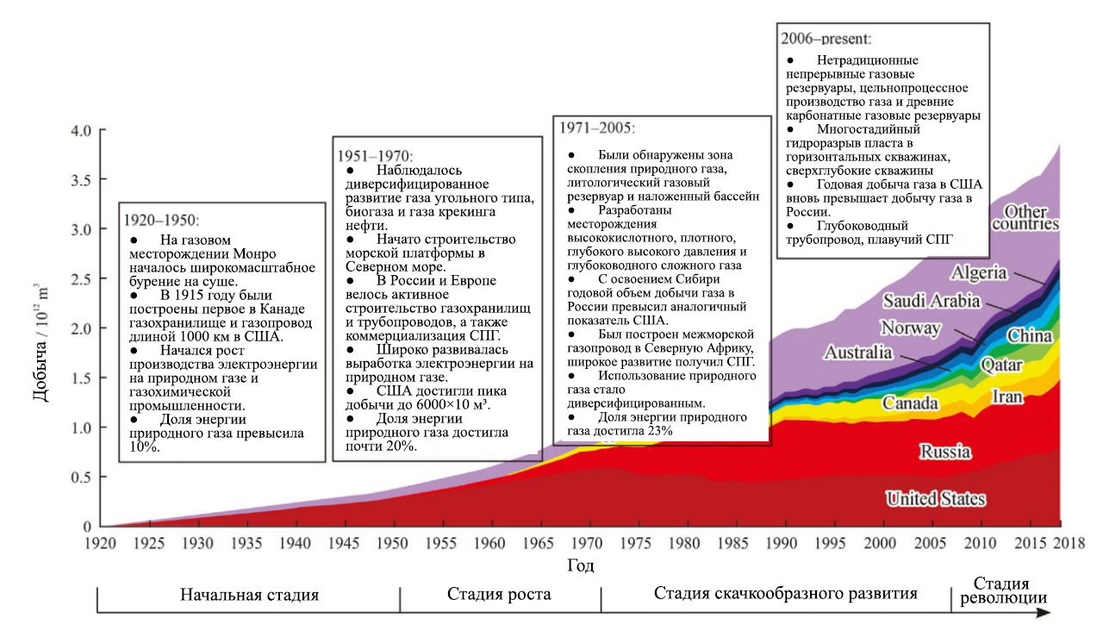

*Рис. 1.1* **Эволюция развития газовой промышленности в мировом хозяйстве***.*

Источник: National Gas Industry, URL:<https://www.sciencedirect.com/science/article/pii/S2352854020300929> (дата обращения: 02.04.2023)

Межрегиональная торговля природным газом возникла постепенно с вводом в эксплуатацию первых коммерческих мощностей по экспорту СПГ и строительством магистральных трубопроводов в 1960-х и 1970-х годах. Доля межрегиональной торговли газом в общем объеме потребления постепенно выросла с менее 5% в 1975 году до 15% в начале 2000-х годов и достигла 21% в 2018 году. Для сравнения, в 2018 году около половины добываемой сырой нефти продавалось на бирже. В то время как трубопроводы долгое время доминировали в международной торговле газом, экспорт СПГ с начала века вырос более чем в три раза и в 2018 году на долю СПГ пришлось треть международной торговли газом. Это было обусловлено особенно сильным ростом спроса на газ на рынках Азиатско-Тихоокеанского региона, где отсутствуют или ограничены альтернативные варианты поставок СПГ.

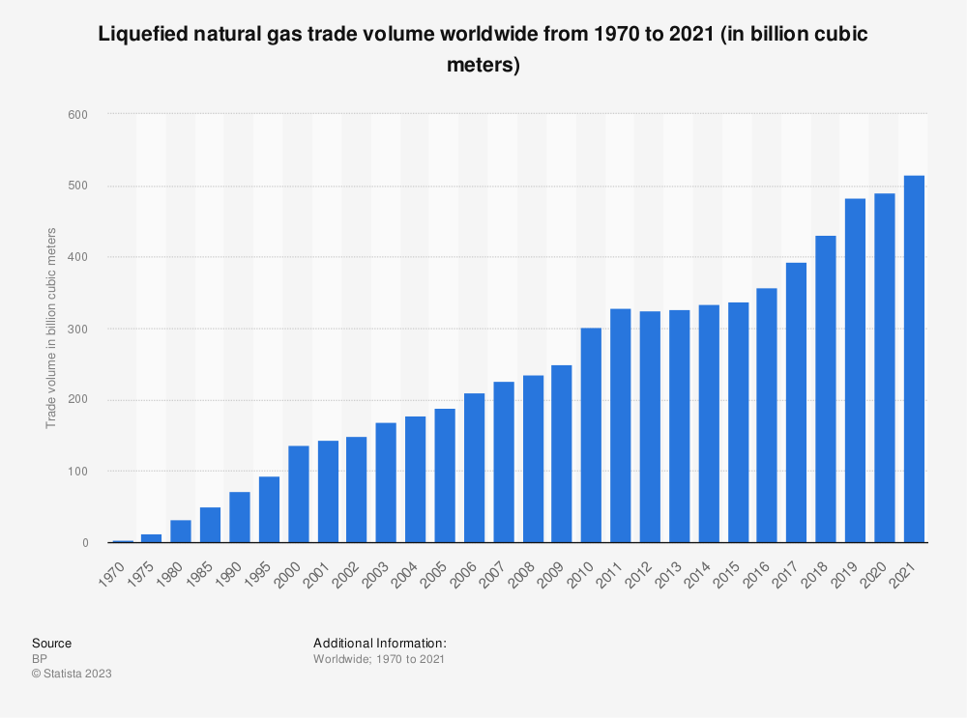

Рис. 1.2**Объем торговли сжиженным природным газом в мире с 1970 по 2021 год (в млрд. куб. м)**

Источник: Statista, URL: <https://www.statista.com/statistics/264000/global-lng-trade-volume-since-1970/> (дата обращения: 05.04.2023)

СПГ все чаще называют более важным инструментом для общей газовой диверсификации. В целом, СПГ важен своей ролью в обеспечении чистого и универсального источника энергии, который может помочь удовлетворить растущие энергетические потребности мира, одновременно снижая выбросы углерода и загрязнение воздуха.

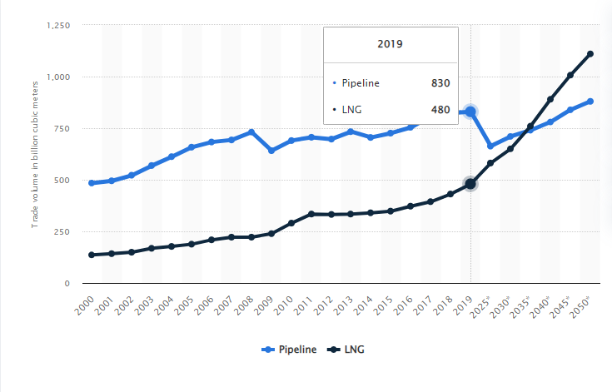

*Рис. 1.3* **Торговля газом по трубопроводам и транспортировка СПГ по всему миру с 2000 по 2019 год, с прогнозом до 2050 года**

Источник: Statista, URL: <https://www.statista.com/statistics/1165885/global-natural-gas-trade-by-flow-type> (дата обращения: 08.04.2023)

Далее перейдем к изучению основных ***факторов***, влияющих на использование топливно-энергетических ресурсов в мировом хозяйстве.

Спрос на топливно-энергетические ресурсы неуклонно растет на протяжении века, что обусловлено такими факторами, как рост населения, урбанизация и экономическое развитие. Однако на рынок ископаемого топлива также влияет сложная система факторов, которые по-разному взаимодействуют друг с другом. Исследуя топливно-энергетические ресурсы, отмечают эволюцию не только в использовании, но и во влиянии факторов.

*Таблица 1.2*

**Основные аспекты факторов, влияющих на использование топливно-энергетических ресурсов\***

| *Природно-географические* | *Экономические* | *Политические* | *Технологические* | *Экологические* |
| --- | --- | --- | --- | --- |
| География месторождений ископаемого топлива, доступность для местных потребителей, удаленность рынков сбыта | Стоимость, инфраструктура, рыночный спрос, глобальные экономические тенденции. | Государственная политика и нормативные акты, международные соглашения, политическая идеология, общественное мнение и активизм, международные конфликты и напряженность | Энергоэффективность, технологии возобновляемых источников энергии, энергонакопители, технологи транспортировки топливно-энергетических ресурсов | Изменение климата, загрязнение окружающей среды, истощаемость ресурсной базы, возобновляемая энергия |

* Составлено автором

Все эти факторы имеют геоэкономические и геополитические аспекты, которые можно представить следующим образом:

*Геоэкономика* - формирование глобальных по масштабу и непрерывных по режиму работы рынков, в первую очередь финансовых, транспортные сети, емкость рынков и позиции на них, движение товаров, капиталов, услуг и рабочей силы, экономические интеграционные и кооперационные связи.[5]

*Геополитика* — направление политической мысли, концепция о контроле над территорией, о закономерностях распределения и перераспределения сфер влияния (центров силы) различных государств и межгосударственных объединений.[6] Если сказать более кратко, то геополитика - это наука или система знаний о контроле за пространством.

Геополитика в мировых масштабах складывается из наиболее влиятельных стран, где функция ее влияния - это глобальный уровень. В современное время происходит нарастание сфер столкновения держав, например, это может проявляться через санкции.

**Природно-географические факторы.** Одним из основных влияющих факторов является природно-географический. Географические факторы, такие как расположение и доступность запасов ископаемого топлива, могут оказывать значительное влияние на рынок ископаемого топлива.[7] Например, страны, богатые запасами нефти и газа, такие как Саудовская Аравия, Россия и США, имеют значительное преимущество на рынке. Близость этих запасов к основным рынкам сбыта также влияет на транспортные расходы и цену ископаемого топлива. Напротив, страны, имеющие ограниченные запасы или находящиеся далеко от крупных рынков, могут столкнуться с более высокими транспортными расходами, что делает их ископаемое топливо менее конкурентоспособным на мировом рынке.

Данный фактор был ключевым с конца 19 века до 70-х годов 20 века, в то время проводились активные исследования по разработке “энергоносных” территорий. Технологии ранних периодов не позволяли перебрасывать топливно-энергетические ресурсы на большие расстояния или переправлять по их по океану. В особенности это касалось газа, т.к. его нельзя было налить в бочки или ссыпать в контейнер как нефть и уголь. Поэтому тогда было особенно свойственно региональное потребление, то есть преимущественно использовались те топливно-энергетические ресурсы, которые находились в непосредственной географической близости к потребителям.

Впоследствии, при строительстве нефтегазопроводов, развитии топливных грузоперевозок, появлении технологий по сжижению природного газа, строительстве крупных нефтетанкеров, влияние природного-географического фактора на использование топливно-энергетических ресурсов начал снижаться.

Природно-географический фактор становится менее значимым в наше время, основными задачами в развитии мировой и Российской электроэнергетики являются: снижение энергоемкости производств за счет внедрения новых технологий; сохранение единой энергосистемы; повышения коэффициента используемой мощности электростанций; полный переход к рыночным отношениям, освобождение цен на энергоносители, переход на мировые цены; скорейшее обновление парка электростанций; приведение экологических параметров электростанций к уровню мировых стандартов.[8]

**Экономические факторы**. Вместе с ростом ВВП наблюдается рост энергопотребления, а значит и спрос на топливно-энергетические ресурсы. Ускоренное социально-экономическое развитие страны неразрывно связано с уровнем развития всех отраслей топливно-энергетического комплекса, совершенствование энергетического баланса с обязательным учетом достижений научно-технического прогресса. Всесторонняя интенсификация производства ставит перед топливно- энергетическим комплексом новые задачи, увеличивает его роль в ускорении темпов экономического роста, повышении производительности труда благодаря значительному росту его энерго- и электровооруженности.

Экономический фактор влияет не только на разработку и продажу энергетических ресурсов, но и на их потребление. Уровень экономического роста в стране или регионе может повлиять на спрос на ископаемое топливо. По мере роста экономики часто увеличивается потребность в энергии для промышленных предприятий, домов и транспорта, поэтому много внимания уделяется ценовой политике.

Ископаемое топливо традиционно было относительно дешевым и богатым источником энергии, что делало его привлекательным для потребителей и предприятий.

Инфраструктура, необходимая для добычи, транспортировки и использования ископаемых видов топлива, требует больших затрат на строительство и обслуживание.

Рыночный спрос на энергию играет важную роль в определении использования ископаемого топлива. По мере того, как потребители и предприятия становятся более экологически направленными, спрос на возобновляемые источники энергии может увеличиться.

Изменения в мировой экономике, такие как сдвиги в спросе и предложении, могут повлиять на цену ископаемого топлива и его конкурентоспособность по сравнению с другими источниками энергии. В 2022 году одним из геоэкономических факторов был резкий рост цен на газ в Европе.

Однако для некоторых современных стран свойственно снижение потребления топливно-энергетических ресурсов: “Существовавшая многие столетия экономическая закономерность, согласно которой экономический рост должен всегда сопровождаться ростом энергопотребления, сегодня для многих промышленно развитых стран потерял свою актуальность – их экономика стала расти при сокращении потребления энергоресурсов.”[9] Например, сокращение потреблениях в развитых экономиках относится к Западной Европе.

**Политические факторы**. Следующими ключевыми факторами являются политические. Они оказывать значительное влияние на рынок топливно-энергетических ресурсов. Государственная политика и нормативные акты могут влиять на спрос и предложение ископаемых видов топлива. Например, политика, способствующая использованию возобновляемых источников энергии, может снизить спрос на ископаемое топливо, а политика, ограничивающая выбросы углекислого газа, может повысить стоимость производства и использования ископаемого топлива. Политическая стабильность в странах, которые производят и экспортируют ископаемое топливо, также может повлиять на рынок. Политическая нестабильность или конфликты в основных странах-производителях могут привести к перебоям в поставках и повышению цен.

Не так давно появилась тенденция на политическое манипулирование ископаемым топливом. Современную жизнь нельзя представить с отсутствием нефти или газа. Поэтому некоторые государства, влияя на рынок топливно-энергетических ресурсов, диктуют свои условия, либо подталкивают другие страны на принятие невыгодных решений.

Уже в *20 веке* политический фактор приобретает геополитические аспекты, примерами являются первый и второй нефтяные шоки, 1973 и 1980-1982 годов соответственно. А также происходящие события и *в 21 веке*, например, ситуация вокруг торговли газом в 2020 годы: санкции, диверсии, агрессивная политика. Именно они подчеркнули уязвимость мирового топливно-энергетического рынка перед политическими факторами.

На встрече министров иностранных дел стран G7 был выдвинут следующий тезис: Государства "Большой семерки" планируют масштабное внедрение чистых видов энергии, с целью недопущения, чтобы "какая-либо страна использовала энергетический экспорт для геополитического принуждения".[10] Для этого они планируют сокращать энергопотребление, продвигать энергоэффективность, развитие и внедрение чистой, безопасной и устойчивой энергетики, одновременно с этим снижая зависимость от ископаемого топлива для ускорения декарбонизации глобальных энергетических систем.

Распространение влияния на социально-экономическую сферу политического фактора свидетельствует о его превалировании на современном этапе на рынке топливно-энергетических ресурсов.

**Технологические факторы.** Технологические достижения повышают эффективность использования топливно-энергетических ресурсов, сократить количество отходов и повысить производительность. Однако технологии также могут стимулировать потребление ресурсов, позволяя находить новые способы использования топливно-энергетических ресурсов.

Великий переход от топлива из биомассы к ископаемому топливу и от живого к механическим движителям привел к беспрецедентным изменениям, как с точки зрения с точки зрения их новых, поистине эпохальных качеств, так и с точки зрения темпов их внедрения.

Прогресс в расширении использования топливно-энергетических ресурсов несомненно сказывался на жизни людей. В первую очередь, все делалось для удобства и замещения человеческого труда, поэтому увеличивалось потребление энергоресурсов.

**Экологические факторы.** Они становятся все более важными на рынке ископаемого топлива. Влияние потребления ископаемого топлива на окружающую среду, включая загрязнение воздуха и воды и изменение климата, стимулирует спрос на более чистые и устойчивые источники энергии. Правительства и предприятия все чаще принимают политику и практику, способствующие развитию устойчивой энергетики и сокращению использования ископаемого топлива. Природные катаклизмы, изменения климата, появление озоновых дыр, усиление солнечной активности, ограниченность природных ресурсов, загрязнение окружающей среды и другие негативные процессы все больше влияют на деятельность организаций.

Сейчас в топливно-энергетическом секторе развитых стран экологических фактор стоит в первых рядах. Для мирового признания все современные нефтегазовые гиганты обязаны проводить политику по защите окружающей среды. “Для того чтобы оставаться конкурентоспособными на мировом рынке российские компании наравне с международными вынуждены внедрять компоненты системы экологического менеджмента на базе признанных мировых стандартов ISO 14000 при таком условии, что применение таких стандартов исключительно добровольный процесс. Исходя из такого требования рыночной среды практически все крупные нефтегазовые компании имеют сертифицированные системы экологического менеджмента.” [11]

Рассмотрим эволюцию использования топливно-энергетических ресурсов в мировом хозяйстве.

В силу исторически сложившейся структуры мирового энергопотребления, в настоящее время являются основными рынками являются рынки углеводородного сырья — нефти и природного газа. Уголь также играет важнейшую роль в структуре мирового энергопотребления, однако, в основном является местным топливом, поскольку доля угля в международной торговле заметно ниже, чем доля межстрановых поставок нефти или газа в объемах их добычи. Ниже приведена таблица экономических укладов и действующих на них факторов, а также выделим ключевые ресурсы при них.

*Таблица 1.3*

**Хронология и характеристики технологических укладов\***

| **Период доминирования** | **1880 - 1930**  **годы** | **1930 – 1973**  **годы** | **1973 – 2010**  **годы** | **2010 – 2050**  **годы** |
| --- | --- | --- | --- | --- |
| **Технологические лидеры** | Германия, США, Великобритания, Франция, Бельгия, Швейцария, Нидерланды | США, Западная Европа, Япония | США, ЕС, Япония | США, ЕС, Япония, Китай?, Россия? |
| **Ядро технологического уклада** | Электротехническое, тяжелое машиностроение, производство и прокат стали, линии электропередач, неорганическая химия | Автомобиле-, тракторостроение, цветная металлургия, производство товаров длительного пользования, синтетические материалы, органическая химия, производство и переработка нефти | Электронная промышленность, вычислительная, оптоволоконная техника, программное обеспечение, телекоммуникации, роботостроение, производство и переработка газа, информационные услуги | Наноэлектроника, молекулярная и нанофотоника, наноматериалы и наноструктурированные покрытия, оптические наноматериалы, наногетерогенные системы, нано-био-технологии, наносистемная техника, нанооборудование |
| **Ключевой фактор** | Электродвигатель, сталь | Двигатель внутреннего сгорания, нефтехимия | Микроэлектронные компоненты | Нанотехнологии |
| **Формирующееся ядро нового уклада** | Автомобилестроение, органическая химия, производство и переработка нефти, цветная металлургия, автодорожное строительство | Радары, строительство трубопроводов, авиационная промышленность, производство и переработка газа | Нанотехнологии, молекулярная биология | Клеточные технологии, генная инженерия |
| **Основной ресурс** | Электричество | Нефть | Нефть, природный газ, редкоземельные металлы | Природный газ, нефть, атомная энергетика |
| **Ведущие факторы** | Природно-географические и экономические | Природно-географические, экономические, политические | Экономические, политические | Природно-географические, политические |
| **Ведущие события** | Процесс индустриализации | I и II Мировые войны, Китайско-Японская война, образование КНР, образование НАТО. | Йом-Кипурская война, Арабское нефтяное эмбарго, Иранская революция. Вторжение Ирака в Иран, Вторжение Ирака в Кувейт, Азиатский финансовый кризис. ОПЕК квотирует добычу, Война в Ираке | Торговая война США - Китай |

*Составлено по: Серяков Г.Н. Теоретико-методические основы исследования технологических укладов экономики // Вестник Полоцкого государственного университета. Серия D. Экономические и юридические науки. 2015. №5. URL: https://cyberleninka.ru/article/n/teoretiko-metodicheskie-osnovy-issledovaniya-tehnologicheskih-ukladov-ekonomiki (дата обращения: 03.05.2023)

С самого начала промышленной добычи нефть начала стремительно завоевывать свою нишу в общем энергобалансе, вытесняя оттуда уголь, который до освоения нефтяных месторождений являлся основным источником энергии для человечества. Позже нефть стала сначала доминирующим энергоносителем, затем сдала свои позиции, частично уступив их газу, атомной энергии и ВИЭ.

*Энергетические ресурсы на первом технологическом этапе (1880-1930)* - электрификация мира и время угля. Нефтяная отрасль на данном этапе характеризуется невысокой значимостью нефти для мирового энергообеспечения (нефть занимает около 7 % от мирового спроса на энергию). До начала массового производства автомобилей (1910-е гг.) 17 нефтяные топлива использовались в основном для освещения и в качестве котельно-печного топлива. В это время добыча нефти в значительных масштабах велась только в нескольких штатах США, причем охваченные «нефтяной лихорадкой» производители добывали ее в таких объемах, что нефть в это время стоила в некоторых регионах добычи «дешевле стакана воды».

На начальном этапе эволюции газовых рынков преимущественно осуществлялось парное взаимодействие производителей и потребителей, инфраструктура представляла собой несколько не связанных друг с другом трубопроводов, проложенных между отдельным газовым месторождением и одним городом или крупным потребителем газа, а цены на топливо определялись исходя из экономики конкретного проекта с тем, чтобы покрывать затраты производителя и гарантировать ему приемлемую норму прибыли (ценообразование «издержки плюс»). Примеры: США в 1880–1920 гг., Великобритания в 1930–1948 гг., 1990-е в Китае и Индии.

*Энергетические ресурсы на втором технологическом этапе (1930-1973)*- основное время развития нефтяной отрасли. Технологическая революция, связанная с разработкой и широкомасштабным внедрением двигателей внутреннего сгорания, которые позволили массово использовать бензин, и переход британского, а затем и других крупнейших мировых флотов с угольных топок на мазутные, а к Первой мировой войне — изобретение дизель-генераторов, которые стимулировали освоение дизельного топлива в электроэнергетике, превратили весь XX век в «эру нефти». Спрос на “черное золото”, стремительно рос - 42 % в общем объеме мирового энергопотребления к концу периода.

Что касается рынка природного газа, развивается его транспортировка на значительные расстояния по магистральным газопроводам высокого давления, идет быстрое формирование национальных рынков, объединяющих прежде изолированные локальные. Единичные местные монополии объединяются в крупные вертикально интегрированные холдинги, получив при этом возможность использовать эффект экономии на масштабе. Государство со своей стороны активно участвует в работе отрасли, осуществляя ее жесткое регулирование на всех уровнях

*Энергетические ресурсы на первом технологическом этапе (1973-2010).* Примерно в 1973 г. на нефтяном рынке начался третий этап энергетического развития. Доля нефти в энергобалансе, до этого возраставшая значительными темпами, замедляет свой рост и начинает снижение до 31 % к концу 2010-х гг.

Со строительством газопроводов большой протяженности и большого диаметра между отдельными странами и развитием двусторонней торговли СПГ начинается развитие двусторонних межстрановых рынков, объединяющих рынки объемами в несколько сотен миллиардов кубометров. В странах Европы рост цен на нефть в 1970-х гг. привел к заметному увеличению доли природного газа в балансе за счет поставок из Нидерландов, Норвегии, СССР и Алжира. Одним из пионеров этого этапа стала газовая отрасль СССР, создавшая мощную систему экспортных газопроводов. В Азиатско-Тихоокеанском регионе, в силу особенностей его размещения, развитие газотранспортных сетей было затруднено, поэтому наибольшее развитие получил импорт СПГ. Начала этот процесс Япония в 1969 г., затем к ней присоединилась Южная Корея и Тайвань.

*Энергетические ресурсы на четвертом технологическом этапе (2010-2050).* С энергетической точки зрения на четвертом этапе доля нефти в общем энергобалансе снижается под воздействием межтопливной конкуренции. Появление товаров-субститутов расширяет верхнюю эластичную зону кривой спроса, что фактически говорит о начале нового энергетического этапа, где нефть вместо доминирующей позиции, наблюдавшейся последние сорок лет, занимает равную долю с газом и углем. Такая структура энергопотребления будет снижать ценность нефти как энергоносителя и формировать понижающее давление на ее стоимость.

Быстрое развитие двусторонней международной газовой торговли приводит к интеграции, объединяющей межстрановые трубопроводы в более сложные международные системы, включающие много стран. На наиболее развитых рынках добыча газа входит в стадию падающей, что при сохраняющемся росте спроса обусловливает необходимость увеличения импорта. В результате интеграции газотранспортных систем уже сформировался трансконтинентальный рынок газа на Североамериканском континенте, ЕС работает над созданием «Единого внутреннего рынка природного газа», лидером интеграционных процессов остается система газоснабжения стран бывшего СССР. Одновременно быстро растут поставки СПГ, в том числе межконтинентальные

Этапы эволюции газовых рынков состоят из постепенных изменений по мере накопления периферийных модификаций в структуре отраслевых активов и модификации контрактных принципов.

Признаки данных этапов:

*Производственные*, связанные с особенностями активов отрасли. На начальном этапе эволюции осуществлялось парное взаимодействие производителя и потребителя (объемы рынка — несколько миллиардов кубометров газа), затем стали формироваться системы газопроводов на региональном уровне, достигшие своего расцвета при образовании национальных систем газоснабжения (емкостью в десятки — сотни миллиардов кубометров), следом появились парные межгосударственные газопроводы большой протяженности и большого диаметра, объединившие рынки объемами в несколько сотен миллиардов кубометров, и, наконец, началась интеграция межгосударственных газопроводов в трансконтинентальные системы с суммарной емкостью рынков более триллиона кубометров.

*Институциональные*, характеризующие изменение институциональной структуры отрасли (включая формы и методы государственного регулирования) на каждом этапе: локальные монополии сменились национальными, затем стали развиваться хозяйственные отношения между национальными монополиями отдельных стран, потом началась интеграция крупных транснациональных компаний.

*Контрактные принципы и методы ценообразования*, связанные с появлением новых контрактных форм и способов разделения рисков между участниками сделки: чрезвычайно долгосрочные жесткие контракты франшизы и контракты «на истощение» сменились менее продолжительными контрактами типа «бери или плати» с различными 42 видами ценообразования, и затем они начали дополняться краткосрочными спотовыми контрактами.

По заявлению мирового энергетического агентства, 19 век - это век угля, 20 - век нефти, а 21 - век природного газа. С 1970-х годов рынок природного газа постоянно развивался. Технические инновации превратили природный газ, который когда-то продавался на региональном уровне, в глобальный товар. Но если раньше на рынке преобладали долгосрочные договоры на поставку, то сейчас производители и покупатели сталкиваются здесь с серьезными колебаниями цен, знакомыми по рынку нефти. На место долгосрочных договоров на поставку по трубопроводам пришёл спотовый рынок, который работает с короткими сроками платежей.

Подведём итоги вышесказанному:

1. роль топливно-энергетических ресурсов в развитии и росте экономики усиливается, они прошли путь от основного фактора экономического роста до ключевого фактора устойчивого развития;
2. наблюдается прогрессивное воздействие различных факторов, влияющих на мировой топливно-энергетический рынок, где ключевым фактором становится *политический;*
3. при рассмотрении эволюции использования топливно-энергетических ресурсов видно, что происходит нарастание их использования количественно и качественно;
4. газ начинает занимать доминирующую позицию в использовании его как основного топливно-энергетического ресурса;
5. Появление технологии СПГ является важным шагом для становления единого мирового рынка газа и общей газовой диверсификации.

**1.2 Теория отраслевых рынков в аспекте исследования мировых рынков топливно-энергетической ресурсов**

Мировой товарный рынок является совокупностью национальных рынков, которые принимают участие в международном разделении труда и являются связанными между собой международными экономическими отношениями.[12]

В целом, товарный рынок можно классифицировать по двум признакам: территориальным и отраслевым. По территориальному признаку он может подразделяется на внутренний рынок определенной страны, национальный рынок, который может быть федеральным, региональным, местным, международный рынок (межгосударственных образований), мировой рынок. По отраслевому признаку товарные рынки могут следующих видов: машиностроения, сельскохозяйственной продукции, оружия, сырья и т.д.

Особенностью мирового товарного рынка является перемещения результатов деятельности фирм (товаров и услуг) между странами и организация международной торговли.

Сейчас мировому товарному рынка присущи следующие особенности:

* Развитое международное разделение труда;
* Перемещение товаров и услуг между странами;
* Увеличение объемов производства товаров и услуг в компаниях, которые располагаются на территории нескольких стран (ТНК);
* Политика большинства государств, которые почти всегда, кроме определенных случаев (например, санкции), поддерживают международное движение товаров и услуг;
* Появления открытой экономики во многих странах.

Очень важную роль в исследовании особенностей существования различных рынков внесли следующие экономисты: С. Авдашева, Ы. Баумоль, Дж. Бейн, В. Базилевич, А. Вурос, В. Вискузи, А. Диксит, Л. Кабраль, Р. Кейвз, Р. Коуз, А. Лернер, Д. Моррис, М. Портер, Н. Розанова, Дж. Робинсон, Д. Росс, М. Спенс, Дж. Стиглер, В. Третяк, О. Уильямсон, Г. Фалюк, Г. Хемел, Д. Хей, К. Хитер, Э. Чемберлин, А. Шаститко, Ф. Шерер, Р. Шмалензи и т.д.

Теория отраслевых рынков изучает отношения на мезоуровне. Она рассматривает поведение участников, которые между собой имеют конкурентные отношения и как конкуренция может повлиять на общественное благосостояние.

Теория отраслевых рынков зародилась в конце XVIII в. В начальных она анализировала рыночные отношения, например, конкуренцию, спрос, предложение и т.д. В это время со стороны представителей неоклассической школы политической экономии были сделаны попытки дать теоретическое обоснование модели совершенной конкуренции, которая способствует к тому, что ресурсы распределяются наиболее эффективным образом. Первым начал исследовать эффективность рыночного механизма, опираясь на свободную конкуренцию, П. Буагильбер. Л. Вальрас предложил модель общего экономического равновесия. В. Парето дополнил предположения Вальраса. Он предложил понятие общественной максимальной полезности. Кроме того, он также обращал внимание на существование рынков, которые являются монополизированными.

Однако уже А. Маршалл стал обращать внимание на то, что на рынке выполняются не все условия свободной конкуренции.

В конце XIX в. и в начале XX в. сформировались две основные направления развития: теоретико-дедуктивный и эмпирический. Представителями первого направления являются В.С. Джевонс, Ф.И. Эджуорт, Дж.Б. Кларк, Ф. Найт. Они в основном рассматривали цены, объемы производства и их воздействие на эффективность производства, размещение ресурсов, благосостояние. Их исследования обращали мало внимания на исторические и институциональные аспекты вопроса. Они использовали, как основу, модель совершенной конкуренции, которая не отражало деятельность фирмы в реальном мире и модель монополии, которая была более близка к реальности, но в этой модели отсутствовало предположение о наличии прямой конкуренции, что было недостатком данной модели.

По причине несовершенства предполагаемых моделей, появилось второе направление. В нем рынки и фирмы исследовались на основе анализа практических и эмпирических аспектов. Представителями данной модели были А. Берли, Г. Минз, П. Сарджент Флоренс, Дж. Аллен.

В 20-70 гг. XX в. происходит слияние двух направлений исследования. Вследствие этого возникает теория монополистической и несовершенной конкуренции. Вышеназванные направления в своих работах объединил П. Срафф. В 1925 г. вышли его статьи где он показывал, что модель совершенной конкуренции не может быть рассмотрена так как она не соответствует действительности. Позднее, Э. Чемберлин в своей работе «Теория монополистической конкуренции» и Дж. Робинсон в работе «Экономическая теория несовершенной конкуренции» продолжили исследования П. Сраффа. В своей модели Э. Чемберлин привел классификацию основных и дополнительных форм рыночных структур. Он рассмотрел теоретическую зависимость между различными структурами, которые существуют в отраслях, и ее эффективность с точки зрения цен, получаемой прибыли, рекламы и т.д. Были рассмотрены какие есть барьеры для вхождения новых игроков.

В первой 30-х и в 40-х гг. прошлого века экономисты Гарвардского университета Э. Мейсон и Дж. Бейн опубликовали свои работы, в которых они представили основные пути анализа различных рынков отраслей. Они выдвинули подход анализ отраслевых рынков, который называется базовая парадигма исследования отраслевых рынков или системный подход. Согласно этому подходу, в рыночном механизме взаимоотношений между производителями и потребителями есть взаимосвязанные составляющие такие как структура рынка, поведение компаний в отраслях, результаты функционирования рынка и т.д.

Однако этот подход был раскритикован со стороны представителей чикагской школы: Г. Демзеца, Дж. Стиглера, Ф. Найта и д.р. Они считали, что он имеет недостаток, потому что не рассматривает влияние микроэкономических моделей. Они исследовали закономерности принятия рациональных решений, опираясь на теорию цен.

Следующий этап становления теории отраслевых рынков начался с 70-х гг. прошлого века. Теоретический и эмпирический анализ начали сочетать. Теоретический анализ позволял определить объект анализа, давал параметры и факторы, которые влияют на поведение фирмы, а эмпирический анализ, в свою очередь, позволял выявить взаимосвязи между ними. Стали сравнивать рыночные структуры различных отраслей.

Глобализация тоже значительно повлияла на становление теории отраслевых рынков, особенно в конце XX и в начале XXI вв. Были объединены теории международной торговли и отраслевых рынков. Первым это сделал П. Кругман. Он сделал ряд разработок, которые стали называться «новой международной экономикой». В своих работах он одновременно рассматривает экономию от масштаба и монополистическую конкуренцию в аспектах анализ общего равновесия, выявляет направления политики государства в ситуации, когда на рынке существуют олигополии, и между фирмами есть стратегическое сотрудничество.

Глобализация привела к тому, что очень важным стала международная конкурентоспособность компаний. Г. Хэмел и К. Прахалад придумали новую концепцию, согласно которой стабильные отрасли претерпевают значительные изменения. В большей части это обусловлено появлением новых продуктов. Однако, так как в газовой отрасли новые продукты если и появляются, то они является результатом дальнейшей переработки газа, то изменения газовой отрасли, скорее, связаны с развитием технологий, применяемых для его добычи, транспортировки и переработки.

В целом, развитие теорий отраслевого рынка прошла четыре этапа. Сейчас теория отраслевых рынков исследует широкий спектр проблем, которые можно разделить на три вида: фирма как субъект и участник рыночных отношений, рыночная конкуренция, регулирование отраслевых рынков со стороны государства.

Таким образом, происходящие изменения в отраслевом рынке газа связаны в первую очередь с развитием технологий, применяемых для его добычи, транспортировки и переработки.

В результате исследования, проведенного в первой главе, можно сделать следующие основополагающие **выводы:**

1. Влияние использования топливно-энергетических ресурсов на развитии и рост экономики усиливается, они прошли путь от основного фактора экономического роста до ключевого фактора устойчивого развития.
2. Наблюдается прогрессивное воздействие различных факторов, влияющих на мировой топливно-энергетический рынок, где ключевым фактором становится *политический;*
3. При рассмотрении эволюции использования топливно-энергетических ресурсов видно, что происходит нарастание их использования количественно и качественно.
4. Газ начинает занимать доминирующую позицию в использовании его как основного топливно-энергетического ресурса.
5. Изменения в газовой отрасли связаны с развитием технологий, применяемых для его добычи, транспортировки и переработки.
6. Появление технологии СПГ является важным шагом для становления единого мирового рынка газа и общей газовой диверсификации.

## **Глава 2. Мировой рынок газа, геополитические и геоэкономические аспекты функционирования**

**2.1 Особенности и современное состояние мирового рынка газа**

Современное состояние рынка газа определяется глобальными процессами, которые сейчас происходят. Чтобы подробнее оценить современное состояние рынка необходимо обратиться к статистическим данным.

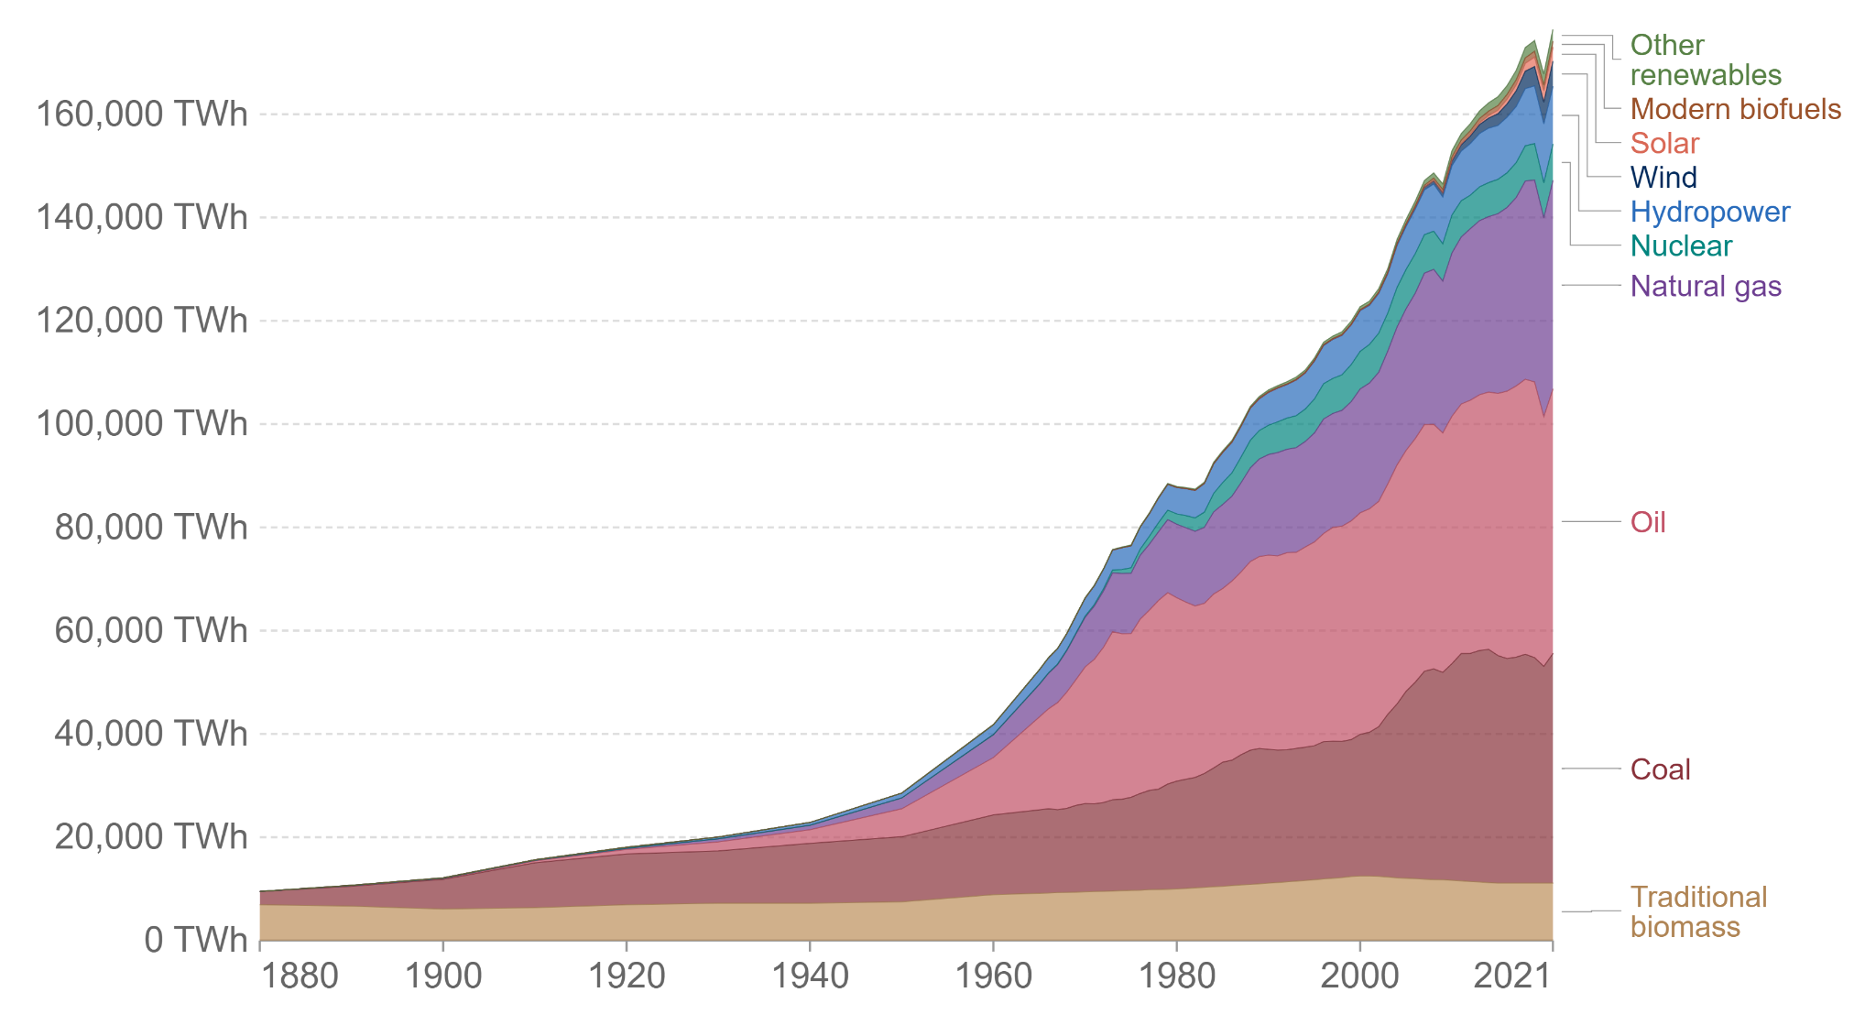

*Рис. 2.1* **Глобальное потребление первичной энергии с разбивкой по источникам 1880-2021 г***.*

Источник: Our World In Data, Energy Production and Consumption URL:<https://ourworldindata.org/energy-production-consumption> (дата обращения: 03.03.2023)

Как мы видим из рисунка 2.1 самый потребляемый ресурс остается нефть - 51 170 тераватт-часов, потом идет уголь - 44 500 тераватт-часов, после него идет природный газ - 40 375 тераватт-часов.

Можно заметить, что скачок потребления газа начинался примерно с 1970 годов. В период с 1960 по 1980 годы, потребление природного газа выросло примерно в 2.5 раза.

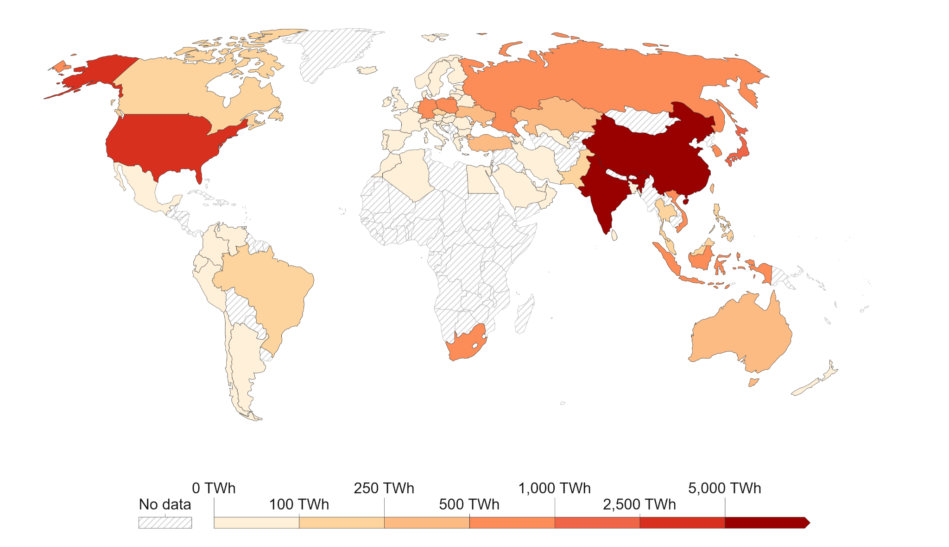

*Рис. 2.2* **Потребление угля, 2021 год**

Источник: Our World In Data, Coal consumption, 2021. URL:<https://ourworldindata.org/grapher/coal-consumption-by-country-terawatt-hours-twh> (дата обращения: 06.02.2023)

Что касается потребления угля, то больше всех его потребляет Китай, колоссальное количество по сравнению с остальными миром - почти 24 000 тераватт-часов, это больше 50% от мирового потребления. Это связанно с тем, Уголь широко используется для выработки электроэнергии, также является ключевым ингредиентом в производстве стали. После Китая по потреблению угля идет также Индия - 5 580 тераватт-часов, затем США - 2 937 тераватт-часов.

Примерно с 2010 года не наблюдалось особых изменений в потреблении угля, оно держится примерно на одном уровне. На пике увеличивалось до 3 000 тераватт-часов потребления. Это можно связать с тем, что в мире наблюдается тенденция “зеленой энергетики”, а уголь является наиболее загрязняющим ископаемым топливом, чего не скажешь о газе. Многие страны, проводят постепенную политику по отказу или уменьшению потребления угля. Тот же самый Китай стремится снизить долю угля в национальной энергосистеме и к 2060 году собирается достичь нулевого уровня выбросов углерода.

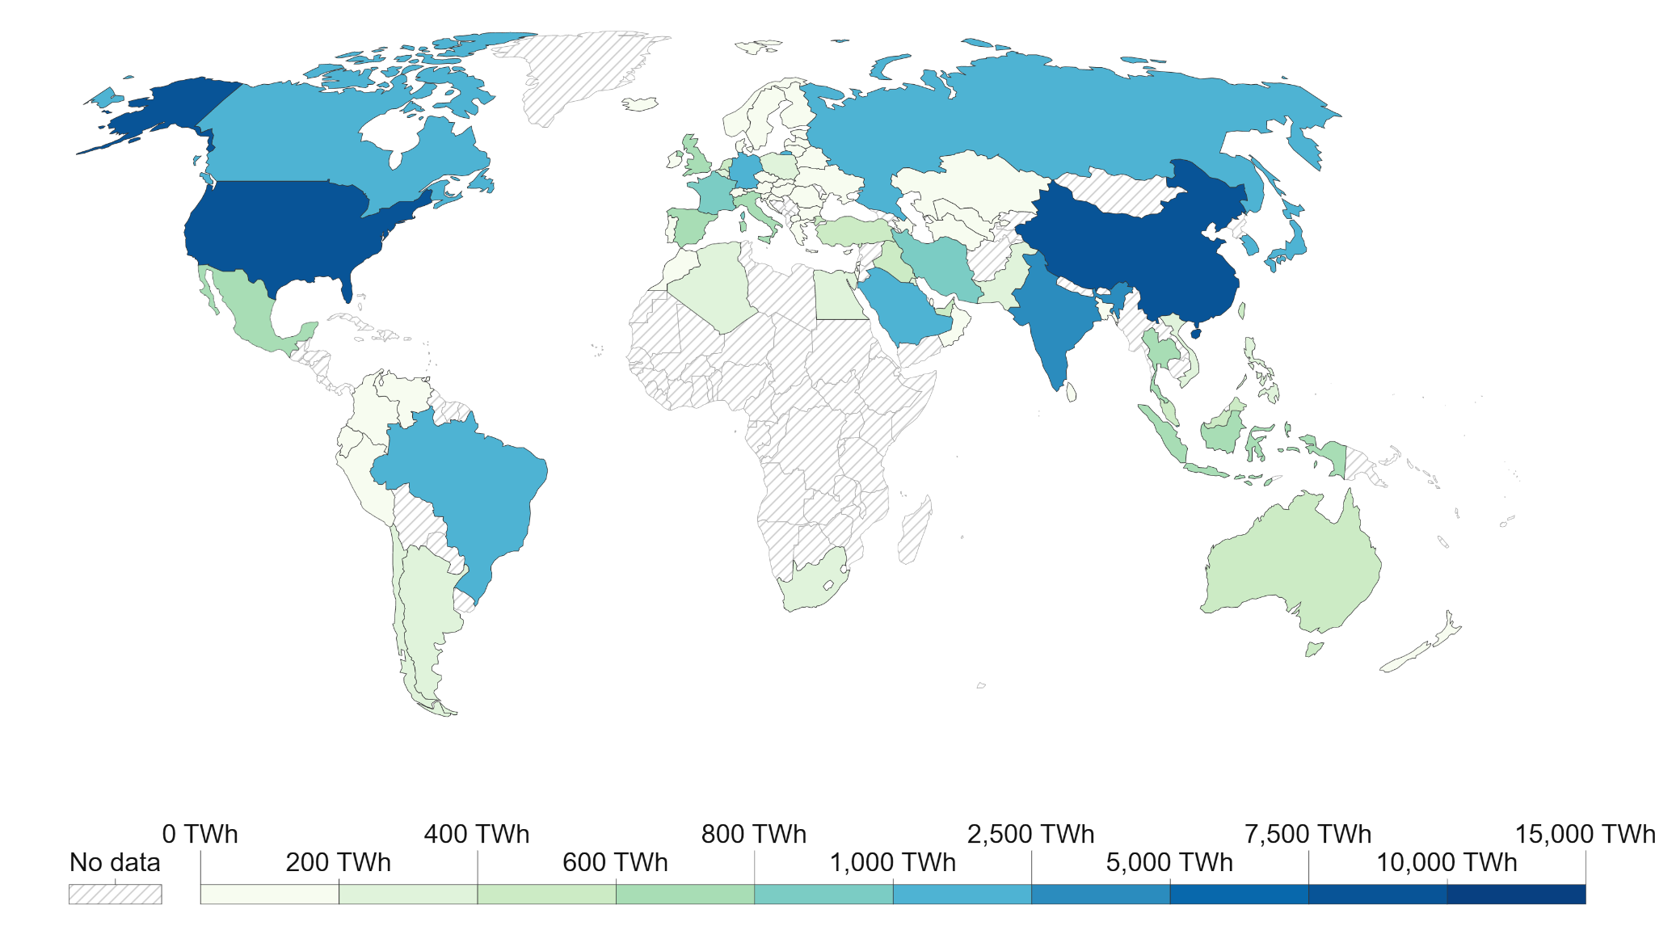

*Рис. 2.3* **Потребление нефти, 2021 год**

Источник: Our World In Data, Coal consumption, 2021 URL:<https://ourworldindata.org/grapher/oil-consumption-by-country> (дата обращения: 06.03.2023)

Что касается потребления нефти, то самые главные потребители - это США и Китай - 9 800 и 8 500 тераватт-часов соответственно. Затем идет Индия - 2 600 тераватт-часов, потом Россия - 1800 тераватт-часов.

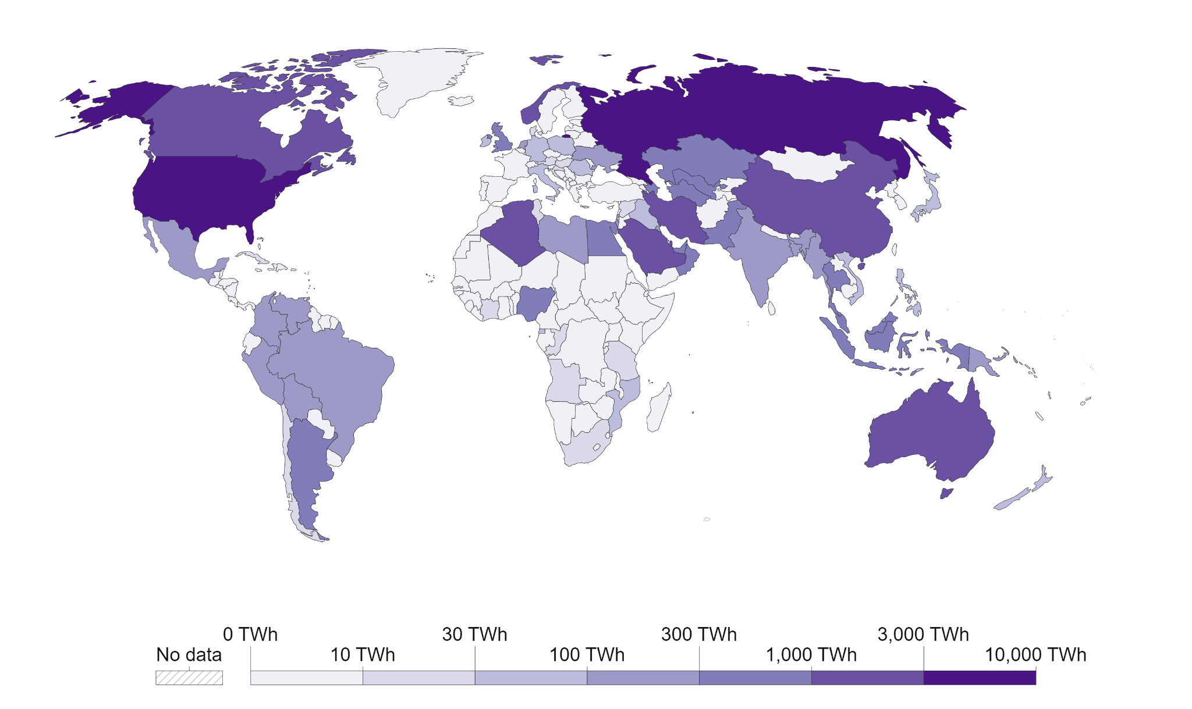

*Рис. 2.4* **Добыча газа, 2021 год**

Источник: Our World In Data, Energy from gas: how much do countries consume? URL: <https://ourworldindata.org/grapher/gas-production-by-country> (дата обращения 04.03.2023)

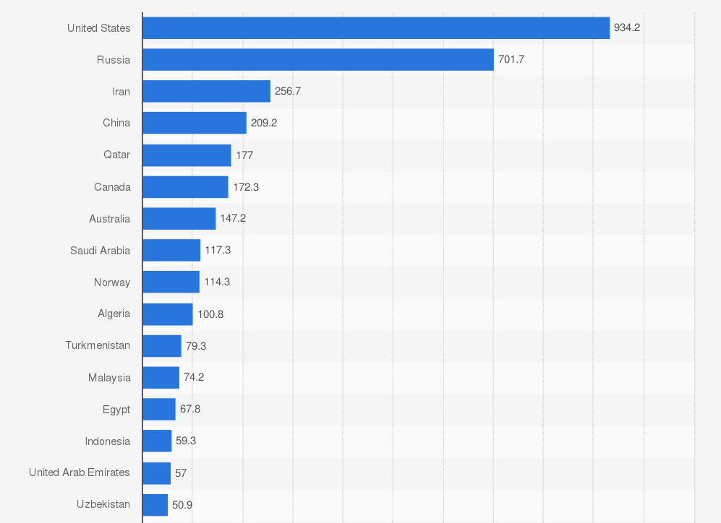

*Рис. 2.5* **Добыча природного газа в мире в 2021 году с разбивкой по странам**

Источник: Statista. URL:https://www.statista.com/statistics/264101/world-natural-gas-production-by-country/(дата обращения: 11.03.2023)

Перейдем к рынку газа. Самая большой объем добычи газа у США - 934 млрд. куб. м, на втором месте Россия - 701 млрд. куб. м, на третьем Иран- 256 млрд. куб. м, потом идет Китай - 209 млрд. куб. м и Катар - 177 млрд. куб. м.

*Таблица 2.1*

**Ведущие компании-производители природного газа в 2021 году\***

| **Компания** | **Страна** | **Добыча (куб.футы)** | **Доход** |
| --- | --- | --- | --- |
| Газпром | Россия | 18.2 trillion | $137.71 billion |
| China National Petroleum | Китай | 4.4 trillion | $366 billion |
| Sinopec | Китай | 1.2 trillion | $383.72 billion |
| ExxonMobil | США | 3.1 trillion | $285.64 billion |
| BP | Великобритания | 2.9 trillion | $164.19 billion |
| Chevron | США | 2.8 trillion | $155.6 billion |
| Royal Dutch Shell | Нидерланды | 2.6 trillion | $272.66 billion |
| Total Energies | Франция | 2.6 trillion | $205.86 billion |
| Роснефть | Россия | 2.3 trillion | $122.65 billion |
| Лукойл | Россия | 1.1 trillion | $131.6 billion |

* Составлено по: Investopedia, The Top Natural Gas Companies in the World

Большинство крупнейших мировых производителей природного газа являются мировыми энергетическими гигантами, осуществляющими нефтегазовые операции по всему миру, охватывающие весь спектр деятельности по разведке и добыче и переработке.[13]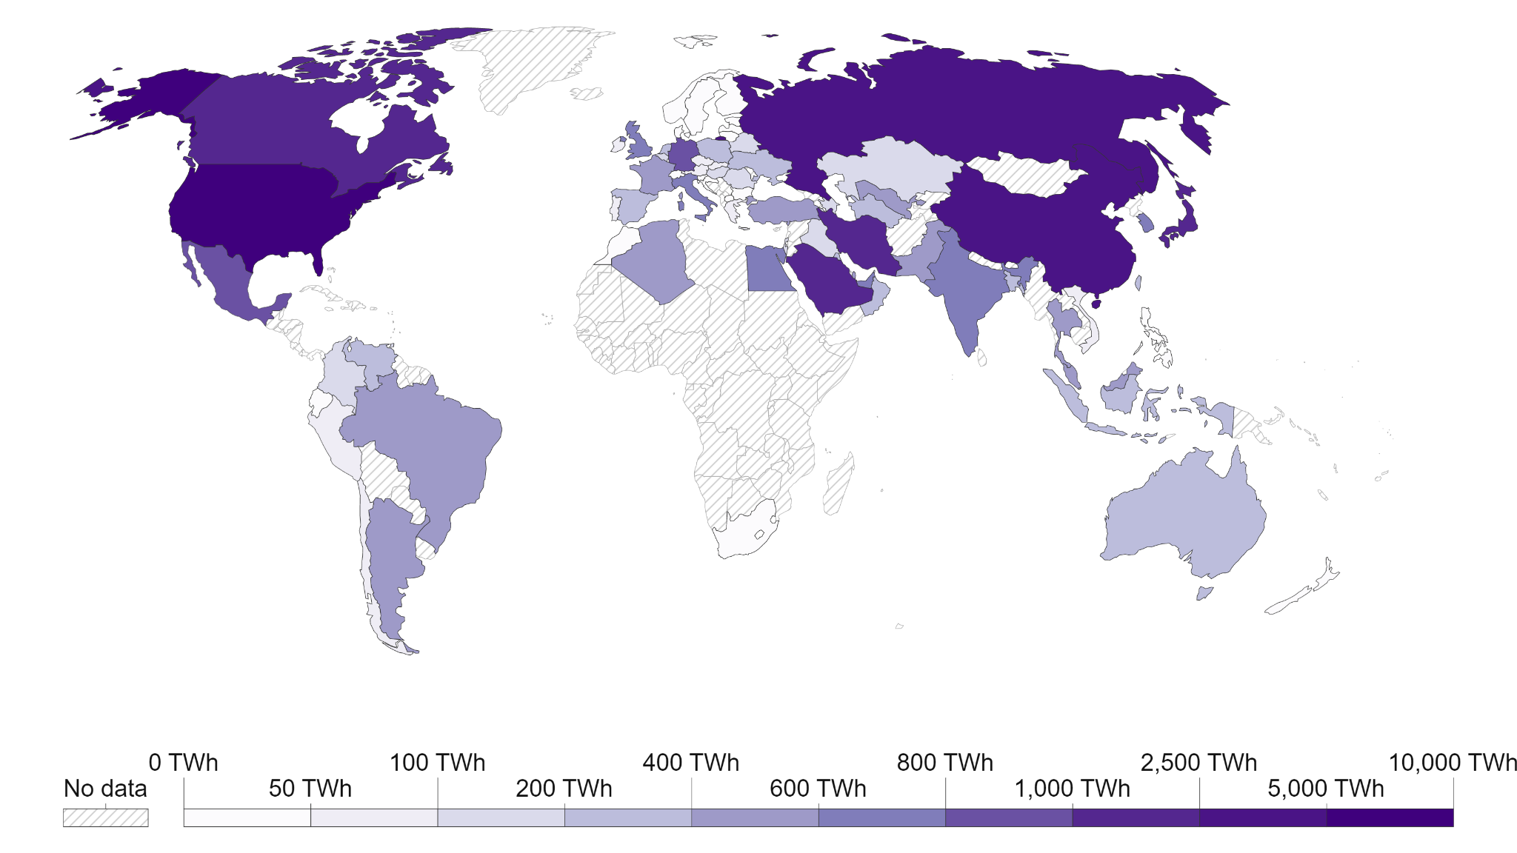

*Рис. 2.6* **Потребление** **газа, 2021 год**

Источник: Our World In Data, Energy from gas: how much do countries consume. URL: https://ourworldindata.org/grapher/gas-consumption-by-country (дата обращения 07.03.2023)

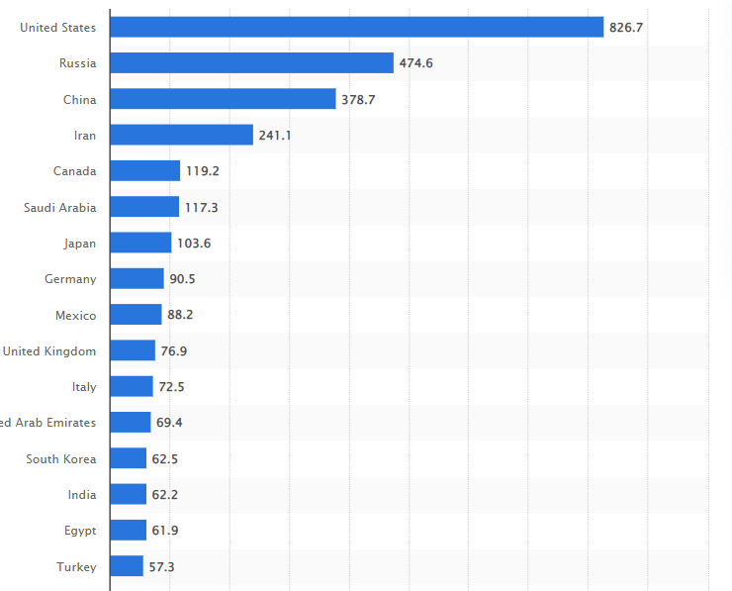

*Рис 2.7* **Потребление природного газа в мире в 2021 году с разбивкой по странам (в млрд. куб. м).**

Источник: Statista. URL: [https://www.statista.com/statistics/265407/world-natural-gas-consumption-by-country/(дата](https://www.statista.com/statistics/265407/world-natural-gas-consumption-by-country/(%D0%B4%D0%B0%D1%82%D0%B0) обращения: 01.03.2023)

Самый большой потребитель газа - это США - 826,7 млрд. куб. м, затем идут Россия и Китай - 474 и 378 млрд. куб. м. ,соответственно, после идет Иран - почти 241 млрд. куб. м.

В 2021 году мировое потребление газа выросло на 4,8%. Особенно резкий рост спроса в Азии ужесточил мировой баланс торговли газом и привел к беспрецедентному восстановлению цен.

В США, крупнейшем потребителе газа в мире, потребление газа оставалось стабильным (-0,6%); однако в последнее десятилетие оно имело тенденцию к росту (+2%/год в период 2010-2021 гг.) из-за перехода с угля на газ, особенно в электроэнергетике (потребление газа на электростанциях в 2021 году, однако, снизилось).

Потребление возросло в ЕС (+4%), особенно в Италии (+7,3%), и в странах-производителях, таких как Россия (+14,6%, рекордный уровень), Египет (+4,6%) или Бразилия (+22,7%).

Тенденция роста наблюдалась и в таких крупных азиатских странах, как Китай (+12,5%, за счет промышленности и жилого сектора), Южная Корея (+8,7%) и Тайвань (+8,3%), тогда как в Японии потребление газа снизилось (-4,4%), в основном из-за снижения спроса со стороны энергетического сектора (снижение потребления электроэнергии и переход на атомную и возобновляемую энергию)[14].

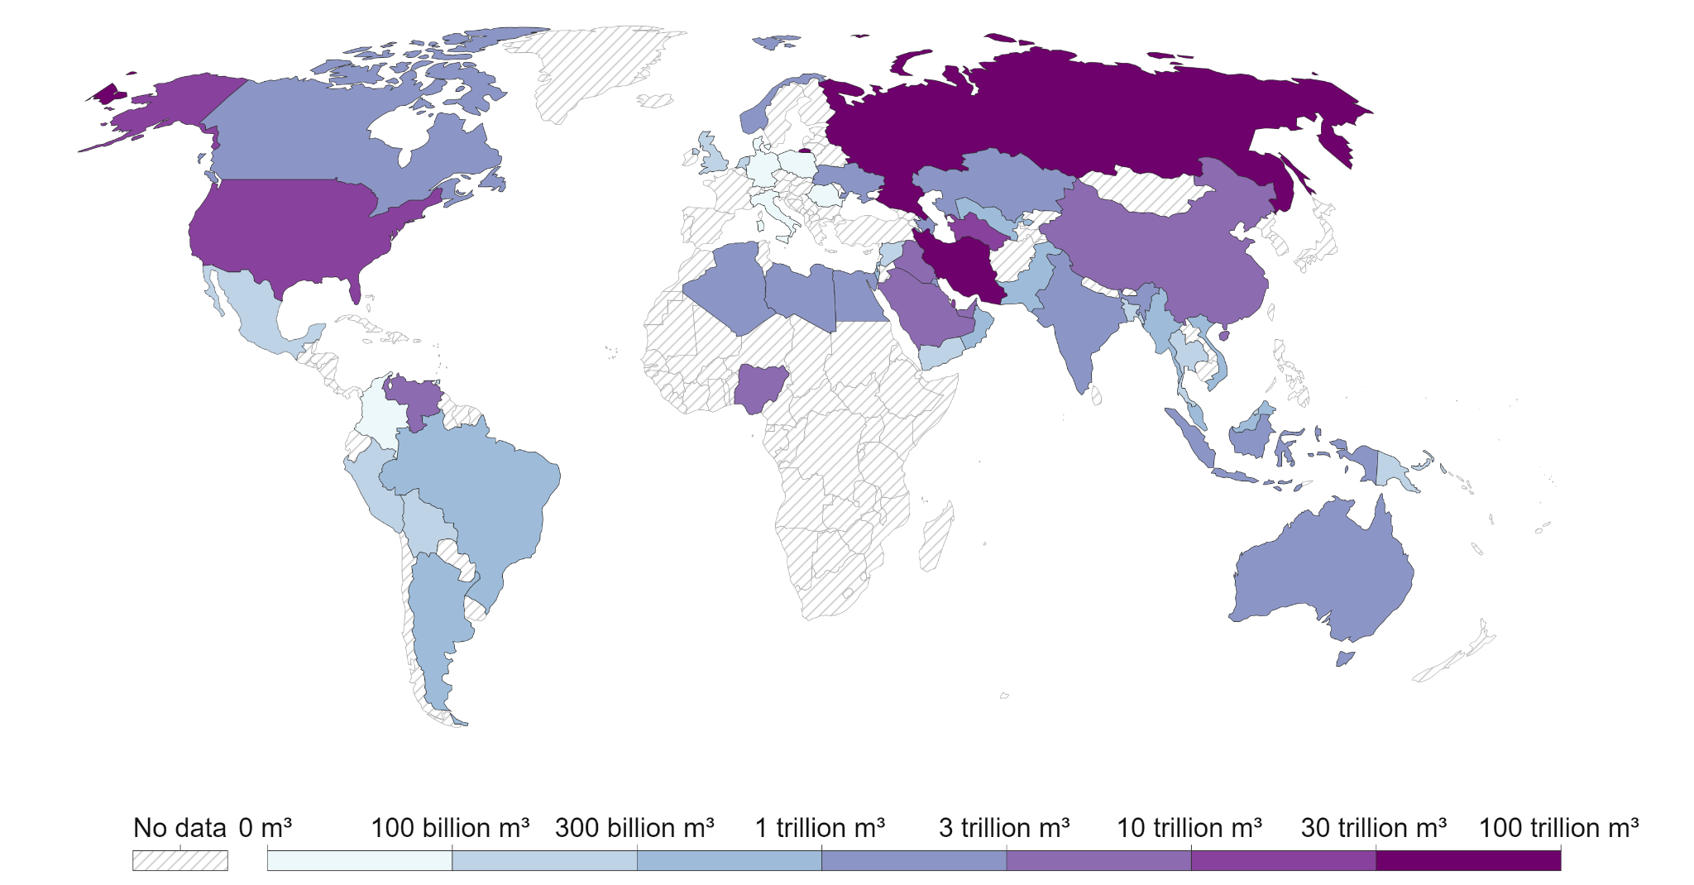

*Рис. 2.8* **Запасы газа, 2020 год.**

Источник: Our World In Data, Gas reserves, 2020. URL: <https://ourworldindata.org/grapher/natural-gas-proved-reserves> (дата обращения 04.04.2023)

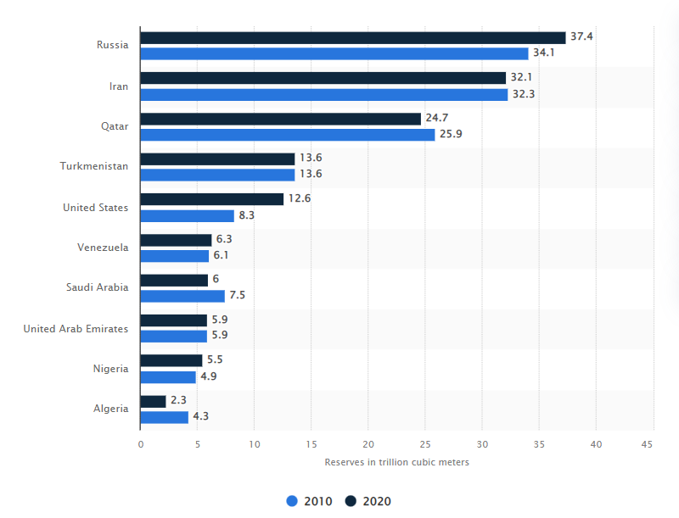

*Рис 2.9* **Страны-лидеры по доказанным запасам природного газа в мире в 2010 и 2020 гг. (в трлн. куб. м)**

Источник: Statista. URL:https://www.statista.com/statistics/265329/countries-with-the-largest-natural-gas-reserves/(дата обращения: 02.04.2023)

Доказанными запасами обычно считаются те количества, которые, как показывает геологическая и инженерная информация, с достаточной степенью уверенности могут быть извлечены в будущем из известных коллекторов при существующих экономических и эксплуатационных условиях.

Однако запасы представляют собой лишь некоторую часть ресурсов; мы продолжаем открывать новые объемы газа, и со временем все большее количество газа становится технологически целесообразным для добычи. Это означает, что количество запасов постоянно меняется - не только в зависимости от того, сколько мы потребляем, но и от того, сколько новых ресурсов "разблокировано".

Наибольшее количество запасов газа находится в России 37,4 трлн. кубометров, на втором месте находится Иран - 32,1 трлн кубометров, потом идет Катар - 24,7 трлн. кубометров Туркменистан - 13,6 трлн. кубометров, далее США - 12,62 трлн кубометров и на 6 месте находится Китай - 8,4 трлн кубометров.

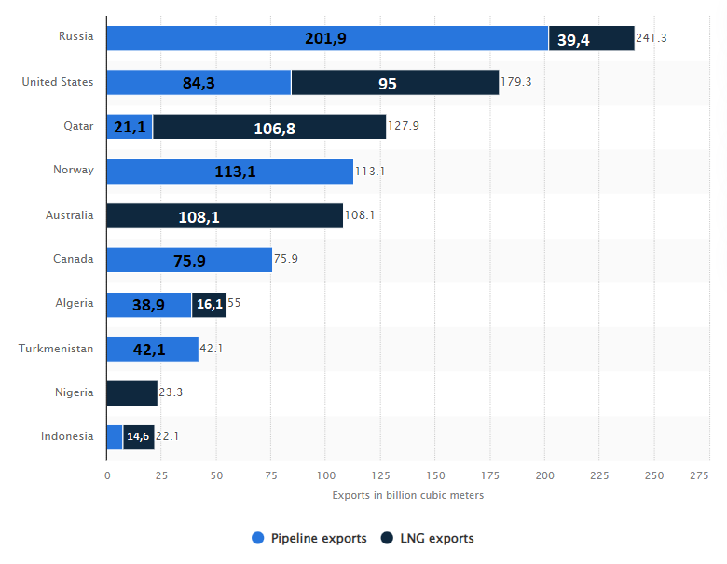

*Рис. 2.10* **Ведущие страны-экспортеры газа в 2021 году, по видам экспорта (в млрд. куб. м)**

Источник: Statista. URL: <https://www.statista.com/statistics/217856/leading-gas-exporters-worldwide/> (дата обращения: 04.04.2023)

Россия в 2021 году экспортировала самое большое количество газа во всем мире. Причем, ⅘ приходится на экспорт трубопроводного газа. Также, крупными экспортерами трубопроводного газа являются: США, Норвегия, Канада, Туркменистан и Алжир.

Необходимо упомянуть о действующих и потенциальных лидерах по экспорту и импорту СПГ, по мощностям производства. Действующие лидеры по экспорту в 2022 году это:

* Австралия — 21% (78.5 млн. тонн),
* Катар — 21%(77 млн. тонн),
* США — 18% (67 млн. тонн),
* Россия — 8%(29.7 млн. тонн),
* Малайзия — 7% (24.9 млн. тонн),
* Нигерия — 4% (16.4 млн. тонн),
* Индонезия — 4%,
* Алжир — 3%
* Оман — 3%.

У всех прочих стран доля не более 2%. Все это богатые ресурсами страны с большими запасами газа.

Основные импортеры СПГ — это страны Азии:

* Китай — 21,3%(79.3 млн. тонн),
* Япония — 20% (74.3 млн. тонн),
* Южная Корея — 12,6% (46.9 млн. тонн),
* Индия — 6,5% (24, 6 млн. тонн)
* Тайвань — 5,2% (19.4 млн. тонн).

По мощностям производства СПГ тройка лидеров:

* Австралия - 87.6 млн. тонн в год,
* США - 86.1 млн. тонн,
* Катар- 77.1 млн. тонн.

Эти цифры довольно малы для создания мирового рынка газа и тем более удовлетворения потребностей всех потребителей. Поэтому активно осуществляются проекты по увеличению производства СПГ. Основные лидеры по мощностям по сжижению газа, находящихся на стадии предварительной оценки: США - 387.6 млн. тонн в год, Канада- 210,4 млн. тонн в год, Россия 136,7 млн. тонн в год, Мозамбик - 52,2 млн. тонн в год , Австралия- 45.5 млн. тонн в год.[15]

Согласно отчету за 2021 год, в мире насчитывалось 144 регазификационных терминала, состоящих из 112 наземных терминалов, 30 морских терминалов и двух морских терминалов, расположенных в Италии и Малайзии. Их совокупная мощность в том же году составила 901,9 млн тонн СПГ, что на 49,8 млн тонн больше, чем в предыдущем году. Новые регазификационные терминалы начали работу в Индонезии, Кувейте и Мексике, а Китай и Япония расширили пять существующих терминалов, что способствовало росту мощностей по регазификации и хранению. Кроме того, в Хорватии был построен первый терминал СПГ мощностью 1,9 млн. тонн в год.

*Таблица 2.2*

**Региональное распределение мощностей по производству СПГ в 2021 г.\***

| **Регион** | **Мощность**  **млрд м^3** | **Доля региона, %** | **Загруженность производственных мощностей, %** | **Крупнейшие заводы региона** |
| --- | --- | --- | --- | --- |
| Северная и Южная Америки | 149 | 23,2 | 72,7 | Sabine Pass LNG, Freeport LNG, Atlantic LNG, Cameron LNG, Corpus Christi |
| Европа и СНГ | 45 | 7,0 | 97,1 | Yamal LNG, Sakhalin 2 |
| Ближний Восток | 136 | 21,2 | 95,4 | Qatargas 2, Rasgas 3 |
| Африка | 101 | 15,8 | 57,8 | Nigeria LNG, Arzew GL1Z-GL2Z |
| АТР | 211 | 32,9 | 57,8 | Bontang LNG, North West Shelf LNG, Gorgon LNG, MLNG Dua, Australia Pacific LNG, Ichthys LNG,Wheatstone LNG, Queensland Curtis LNG, MLNG Satu |
| ИТОГО: | 642 | 100,0 | 76 |  |

*Составлено по: World LNG Report 2022.  URL: <https://www.igu.org/wp-content/uploads/2022/07/IGU-World-LNG-Report-2022_final.pdf> (дата обращения: 08.04.2023)

Список заводов СПГ представлен в основном крупнотоннажными производствами, которые, как правило, проектируются из нескольких технологических линий, чаще всего по 1-2, средней мощностью 3,8 млн т. Заводы с наиболее крупными технологическими линиями расположены в Катаре (Qatargas 2-4; Rasgas 3), США (Cove Point LNG, Freeport LNG и Sabine Pass), Анголе (Angola LNG), Австралии (Gorgon LNG) и др. [16]

Около 33% (206 млрд. куб. м) мировых мощностей по сжижению природного газа расположены в Азиатско-Тихоокеанском регионе, причем наибольший объем мощностей приходится на Австралию - 33%, за ней следуют Индонезия - 20% и Малайзия - 18%. Средний коэффициент использования мощностей в регионе составляет 84%, и имеется лишь небольшое количество свободных мощностей для увеличения производства СПГ.

Ближний Восток - второй по величине регион по производству СПГ, на который приходится 22% (136 млрд куб. м) мировых мощностей. Средний коэффициент использования мощностей в регионе составляет 95,4%, причем большая часть мощностей расположена в Катаре - 77,1%, за ним следуют Оман - 10,4%, ОАЭ - 5,8% и Йемен - 6,7%.

На Северную и Южную Америку приходится 21,2% мировых мощностей по производству СПГ (134 млрд. куб. м), при этом наибольшая доля приходится на США - 82%. Наблюдается ежегодное увеличение мощностей, причем с 2017 года мощности по производству СПГ в США выросли в 5,5 раза, а за последний год - в 1,5 раза.

На Африку приходится более 15,7% мощностей по производству СПГ, причем наибольшая доля приходится на Алжир - 34,3%, за ним следуют Нигерия - 29,8% и Египет - 16,4%. Оставшаяся доля мощностей приходится на Анголу, Камерун, Экваториальную Гвинею и Ливию.

На Европу и страны СНГ приходится около 7% (44,7 млрд. куб. м) мощностей по производству СПГ, из которых 87% приходится на Россию, а остальное - на Норвегию. Российские заводы СПГ работают на полную мощность, превышая свои проектные мощности на 1,6% в 2021 году, что делает этот регион самым загруженным.

Однако по состоянию на конец 2021 года в мире существует разрыв между мощностями по регазификации СПГ и сжижению природного газа. Мощности по регазификации во всех странах-импортерах СПГ используются не полностью, а во многих странах коэффициент использования ниже 50%.

В 2022 году в связи с энергетическим кризисом в европейских странах и авариями на "Северных потоках" в мире возникнет дефицит плавучих регазификационных мощностей и мощностей по хранению СПГ. Большинство танкеров зафрахтовано на неопределенный срок, и стоимость фрахта растет из-за ограниченного предложения. Спрос на плавучие регазификационные установки обусловлен рядом преимуществ перед береговыми объектами, такими как мобильность, более низкая стоимость строительства и более короткие сроки строительства - от 1 до 3 лет.

За последнее десятилетие произошло значительное увеличение объемов международных поставок газа - более чем на 27%, в основном за счет развития торговли сжиженным природным газом. По состоянию на 2021 год объем международных поставок газа превысил 1,2 триллиона кубометров, что составляет около 30% мирового потребления газа. Доля СПГ в мировой торговле газом последовательно росла в течение последних нескольких десятилетий. В период с 2000 по 2021 год объем торговли СПГ увеличился в 3,7 раза. Таким образом, СПГ сегодня составляет 42% мирового экспорта газа, в то время как доля трубопроводного транспорта снизилась до 58%.

Европа является крупнейшим рынком природного газа, в 2021 году импортируя в общей сложности 477 миллиардов кубометров газа, из которых 369 миллиардов кубометров поставляется по трубопроводам. Россия является основным поставщиком природного газа на европейский рынок: поставки по трубопроводам достигли 167 миллиардов кубометров, а поставки СПГ - 17,4 миллиарда кубометров. Норвегия поставила 113 миллиардов кубометров газа, а Алжир - 49,5 миллиарда кубометров, из которых 34,1 миллиарда было поставлено по трубопроводам, а 15,4 миллиарда - с помощью СПГ.

Азиатско-Тихоокеанский регион (АТР) занимает второе место по чистому объему импорта природного газа - 446 млрд. куб. м, в том числе 371,8 млрд. куб. м, поставленных в виде СПГ. Регион обладает высоким потенциалом для увеличения спроса на внешние поставки энергоносителей. В настоящее время Китай является крупнейшим мировым импортером природного газа, закупая на международном рынке около 163 миллиардов кубометров, причем импорт диверсифицирован как по направлениям поставок, так и по методам, включая трубопроводы и СПГ. Япония, второй по величине импортер газа в АТР, импортировала 101 миллиард кубометров газа, исключительно в виде СПГ.

Азиатско-Тихоокеанский регион лидирует в импорте СПГ, составляя 72% в структуре международных поставок. В отличие от этого, около 21% мирового импорта СПГ поставляется на европейский рынок.

Исходя из проведенного исследования, можно сделать следующие выводы:

* Потребление газа постоянно увеличивается;
* Азиатско-Тихоокеанский и Европейский регионы являются главными импортерами газа;
* Из-за растущего спроса, в мире активно наращиваются объёмы производства СПГ.

**2.2 Геополитические и геоэкономические аспекты мирового рынка газа**

**Россия.** В 2022-м на фоне боевых действий на [Украине](https://iz.ru/tag/ukraina) постепенно перекрывались поставки сырья из России в Европу. «Северный поток – 1» был остановлен из-за диверсии, снабжение по газопроводу Ямал – Европа не осуществляется из-за российских контрсанкций, а «Северный поток – 2» так и не запустили в эксплуатацию.

Россия в 2022 году снизила экспорт газа на 30,7%, до 170,6 млрд куб. м. Экспорт газа в 2022 году упал на 75,6 млрд куб. м. Добыча газа Россией в 2022 году снизилась на 11,7% - до 673,8 млрд куб. м.

Ранее "Газпром" сообщал, что в 2022 году поставил в страны дальнего зарубежья 100,9 млрд куб. м газа. Падение экспорта по сравнению с 2021 годом составило 45,5%.

Падение объемов поставок голубого топлива из РФ уже привело к увеличению дефицита бюджета, который в I квартале 2023 года составил 2,4 трлн рублей. Доходы федерального бюджета составили 5,7 трлн рублей, что оказалось на 21% ниже поступлений за I квартал 2022-го.Нефтегазовые доходы РФ уменьшились по сравнению с тем же периодом прошлого года на 45%, до 1,635 трлн рублей в основном из-за снижения цен на нефть марки Urals и сокращения объемов экспорта природного газа.

Поставки трубопроводного газа из РФ в дальнее зарубежье сегодня осуществляются тремя путями: через газотранспортную систему Украины в Польшу, по турецкому направлению (включающему газопроводы «Турецкий поток» и «Голубой поток») через которое топливо поступает в Турцию, страны Юго-Восточной и Центральной Европы (Сербию и Венгрию), а также по «Силе Сибири».

Объемы поставок по первым двум маршрутам — около 80–90 млн куб. м в сутки, то есть более 30 млрд куб. м в год при сохранении таких темпов прокачки. Поставки по «Силе Сибири» составили в 2022-м 15,5 млрд куб. м, в этом году РФ планирует нарастить их до 22 млрд, но это всё равно не поможет компенсировать резкого падения экспорта на фоне санкций, добавил эксперт. Для сравнения: в 2021 году «Газпром» экспортировал в дальнее зарубежье более 185 млрд куб. м газа.

Кроме того, планируется строительство до 2035 года 94 малотоннажных заводов сжиженного природного газа (СПГ) с потреблением около 6 млрд куб. м в год. СПГ, в отличие от трубопроводного, менее привязан к инфраструктуре и является более гибким для поставок.[17]

В настоящее время в России функционируют два завода по крупнотоннажному производству СПГ суммарной мощностью 27 млн. т. в год, один завод среднетоннажного производства, мощностью 0,66 млн. т. и более десяти заводов малотоннажного производства суммарной мощностью 0,29 млн. т. В России действуют четыре терминала СПГ – Сахалин-2, Ямал, Высоцкий и Портовая.

В апреле 2022 г. Европейский Союз ввел санкции на поставку оборудования для крупнотоннажных СПГ-заводов. Высокая зависимость от импортных технологий наблюдается с криогенными теплообменниками. До 2014 г. в Россию импортировали теплообменники американской Air Products, а после — немецкой Linde. В связи с этим пока непонятно, как будут реализованы проекты Арктик СПГ-2, Балтийский СПГ. В России реализован только один проект, которые использует российское оборудование для производства СПГ – четвертая очередь Ямал СПГ мощностью 0,9 млн т.

В октябре 2022 г. был предложен крупный энергетический проект по созданию на территории Турции газового хаба для деполитизации темы экспорта российского газа и оптимизации мировой газовой торговли. На территории Турции планируется создать новые торговые площадки (фактически газовую биржу) для реэкспорта поступающего газа, а также развитие инфраструктуры газовых резервуаров и увеличение объемов поставок газа по южному направлению, в котором могут принять участие помимо России и другие газовые экспортеры (в частности, Азербайджан, Алжир, Иран и Катар). Интерес Москвы к газовому хабу в Турции определяется тем, что реализация данного проекта может деполитизировать газовые отношения России и Европейского Союза, при этом позволяет развивать своп-операции с Азербайджаном, Катаром и Ираном. Фактически турецкий газовый хаб в обозримой перспективе может стать эффективным газораспределительным центром в основном для трубопроводных поставок газа в страны Южной и Юго-Восточной Европы. Здесь же может быть создана новая электронная торговая площадка, что потребует внедрения мегацифрового программного обеспечения. Реальными и потенциальными поставщиками голубого топлива в турецкий хаб, помимо России, могут стать Азербайджан, Иран и Туркменистан, а с учетом СПГ также Алжир, Катар.

Чтобы противостоять удару западных мер, Россия стремится ускорить свой поворот в сторону Азии, чтобы освоить новые рынки для своих товаров. Возможно, России удастся найти новых покупателей, но полностью компенсировать потерю западных энергетических рынков будет невозможно. Перенаправление потоков нефти и газа в Азию потребует значительных инвестиций и времени на создание новой инфраструктуры.

Структуре экспорта российского газа предстоит претерпеть существенные изменения.

**Европа.** 8 марта 2022 года Европейская комиссия опубликовала сообщение "Совместные европейские действия для более доступной, безопасной и устойчивой энергетики", именуемое "REPowerEU"[18]. Это сообщение стало реакцией на начало СВО в феврале 2022 года и имело целью "сделать Европу независимой от российского ископаемого топлива до 2030 года". OIES Energy Insight 110, опубликованный в марте 2022 года, был посвящен численному анализу краткосрочной цели по сокращению импорта российского газа на две трети к концу 2022 года. 18 мая Европейская комиссия выпустила еще один пакет документов, в котором более подробно излагаются перспективные цели, поставленные в публикации от 8 марта.

24 апреля в Вене федеральный министр по борьбе с изменением климата, окружающей среде, энергетике, мобильности, инновациям и технологиям Леонор Гесслер заявила, что Европейский союз поставил цель: до 2027 года отказаться от поставок российского газа, объясняя это тем, что ЕС на 80% зависит от него, что в свою очередь может служить инструментом манипуляции и шантажа. [19]

План REPowerEU, который нацелен на повышение устойчивость всей энергетической системы ЕС на основе двух основных принципов: диверсификация поставок газа за счет увеличения объемов сжиженного природного газа (СПГ) и импорта по трубопроводам от “нероссийских”[20] поставщиков, а также увеличения объемов производства биометана и возобновляемого водорода. Также, осуществлять сокращение использования ископаемого топлива в домах, зданиях промышленности и энергосистеме, внедрения ветряной и солнечной энергии, а также устранение узких мест в инфраструктуре.

В настоящее время европейские энергокомпании могут строить планы только на очень краткосрочную перспективу из-за целей REPowerEU, которые подразумевают сокращение потребления газа на 52% в промышленности к 2030 г. Однако, в Европе загрузка регазификационных мощностей составляет 44 %. Несмотря на такой низкий показатель, существуют проекты по строительству терминалов, которые позволят переориентироваться на новые импортные рынки в условиях отказа от российского газа.

Uniper, RWE, Eni, Gasum и прочие не могут заключать долгосрочные контракты и покупать СПГ по адекватным ценам, а вынуждены искать дорогой газ на споте. Энергокомпании Европы находятся в подвешенном положении и предпочитают взять на себя ценовой риск, чем подписываться под долгосрочными контрактами на покупку газа.

В Европе загрузка регазификационных мощностей составляет 44 %. Несмотря на такой низкий показатель, существуют проекты по строительству терминалов, которые позволят переориентироваться на новые импортные рынки в условиях отказа от российского газа

Это, в свою очередь, уменьшает потенциальное предложение на рынке СПГ, т.к. значительное число потенциальных мощностей (преимущественно в США) не может получить финансирование из-за отсутствия долгосрочных контрактов. Этот замкнутый круг приведет к поддержанию высоких цен на СПГ и к его дефициту.

**АТР.** Вторым крупным рынком потребителей газа является Азиатско-Тихоокеанский регион, где в отличии от Европы страны наращивают объем потребления газа, за исключением 2022 года.

В июле 2022 года правительство Индии объявило, что поставило цель увеличить долю природного газа в энергобалансе до 15% к 2030 году с нынешних 6,3%.

В мае 2022 года китайская национальная оффшорная нефтяная компания (CNOOC) заключила контракты на 16 миллиардов юаней (2,42 миллиарда долларов США) на строительство 12 танкеров для сжиженного природного газа. 12 судов будут построены Китайской государственной судостроительной корпорацией (CSSC) Hudong Zhonghua Shipbuilding Co. Каждый танкер может перевозить около 174 000 кубометров СПГ, что эквивалентно 108 миллионам кубометров при повторной газификации. Ввод судов в эксплуатацию намечен на период с 2024 по 2027 год.

Индия также расширяет своих технологические возможности, она приступила к реализации первого в своем роде проекта Индии по смешиванию водорода с системой подачи природного газа в Индоре, штат Мадхья-Прадеш. Природный газ, смешанный с водородом, будет поставляться Avantika Gas Ltd, одному из совместных предприятий GAIL с HPCL, для розничной продажи СПГ для автомобилей и газопроводного природного газа для домашних хозяйств в Индауре.

Япония – основной импортер СПГ в мире, а также страна с крупнейшими мощностями по регазификации – 295 млрд.куб.м. Несмотря на рост напряженности между Россией и Японией, последняя не стремится к выходу из СПГ проектов, поскольку это повысит стоимость СПГ для Японии на 35 %, а быстро найти замену не представляется возможным. Япония приняла решения не выходить из СПГ проектов, а излишки СПГ реализовать на внутреннем рынке, не обеспечивая зарубежный спрос.

Изменения в логистических цепочках поставок СПГ вынуждает некоторые страны искать альтернативные пути замещения трубопроводного газа на СПГ в условиях невозможности его полной замены. Такая сильная стимуляция регионального спроса вызывает перебои в поставках, повышение цен, нерациональное поведение субъектов и дефицит. Несмотря на значительное количество свободных мощностей у некоторых стран, развитие СПГ проектов остается актуальным.

**США** уже пытались занять европейский рынок, уверяя что нашли замену российскому газу, когда заявили о возможности добычи **сланцевого газа** и о его огромных месторождениях. Подключая политическое давление, США стали обещать Европе поставку СПГ в объемах, позволяющих надолго отказаться от закупок газа из России, за счет разработки собственных скважин по добыче сланцевого газа в Европе и США. Однако, в Европе запасы сланцевого газа оказались мизерными, а стоимость бурения чрезмерно высокой. В США данная отрасль тоже не оправдала своих ожиданий, покрыть спрос европейских потребителей оказалось непосильным.

Сегодня проводится похожая политика. Диверсиями на Северных потоках, политическим давлением и санкциями против России - США снижаю конкуренцию на мировом рынке газа, вынуждая европейцев покупать дорогой американский СПГ, тем самым ослабляя Европу и Россию на мировой арене.

Всего семь лет назад Соединенные Штаты почти не экспортировали СПГ. Сейчас, когда в Европе и весь мире растет спрос на газ, по разным причинам, появляются субъекты рынка, которые хотят на этом заработать.

Чтобы восполнить пробел, оставленный поставками российского газа, Европа перешла на импорт американского сжиженного природного газа (СПГ). Другие стратегии смягчения последствий, такие как сокращение спроса на газ и переход на уголь или возобновляемые источники энергии, компенсировали сокращение российского газа, но американский СПГ восполнил большую часть пробелов. По состоянию на декабрь 2022 года экспорт американского СПГ в Европу и Великобританию увеличился и составил более 42 процентов от общего объема импорта СПГ в Европу.[21]

Столкнувшись с потенциальным дефицитом, европейские страны заплатили высокие цены, чтобы обеспечить себя газом. Американский СПГ был уникальным ответом на повышение цен, поскольку большинство контрактов на СПГ в США позволяют покупателям перепродавать грузы или перенаправлять суда наиболее высокооплачиваемым клиентам. Многие азиатские покупатели, особенно Китай, перепродавали СПГ в Европу с целью получения прибыли.

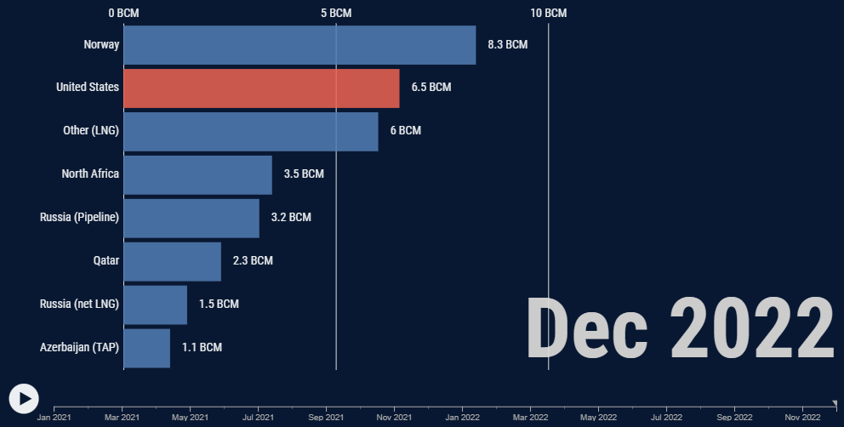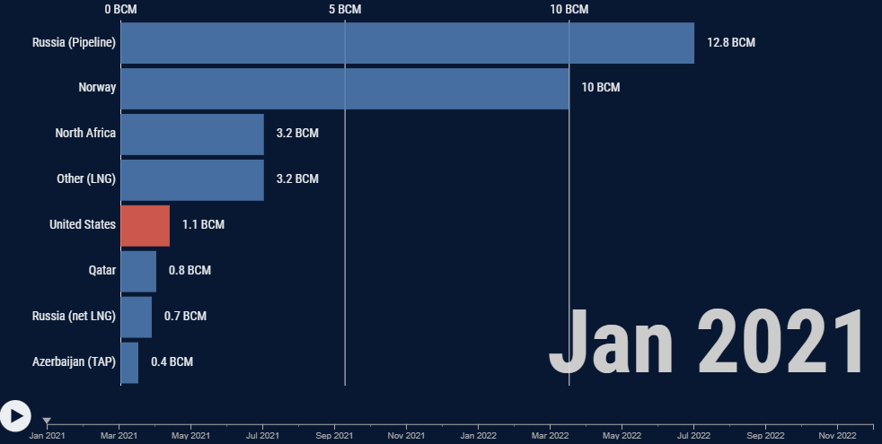

*Рис. 2.11* **Изменение импорта газа в Европе 01.2021-12.2022**

Источник: Center for strategic and international studies URL: <https://features.csis.org/us-lng-remapping-energy-security/> (дата обращения: 21.04.2023)

В ноябре обновленное соглашение между ЕС и США по энергетической безопасности подразумевает, что Европа будет стремиться импортировать до 147 млрд куб. м СПГ в 2023 году.[22] Хотя этот целевой показатель примерно вдвое превышает потери поставок по российским трубопроводам (77 млрд куб. м в 2022 году), Европа превысила его в 2022 году, импортировав 159 млрд куб. м СПГ. Правительства в Европе действуют быстро, чтобы увеличить импортные мощности.

Европейские энергетические компании заключили контракты на 11 регазификационных установок для плавучих хранилищ (FSRU), увеличивающих мощность регазификации на континенте более чем на 55 млрд куб. м в год к концу 2023 года.

Правительство США одобрило строительство достаточного количества экспортных терминалов, чтобы удвоить экспортные мощности США. Некоторые из этих объектов все еще ожидают принятия окончательных инвестиционных решений.

При дополнительных инвестициях Соединенные Штаты могли бы оставаться крупнейшим в мире владельцем экспортных мощностей по производству СПГ в течение десятилетия. В рамках запланированного расширения Соединенные Штаты увеличат свои экспортные мощности на 17 процентов к концу 2025 года и увеличат их еще на 43 процента до 2028 года, обогнав Австралию и Катар.

Подводя итоги, можно сделать следующие выводы:

* Структура экспорта российского претерпевает значительные изменения. Россия старается перенаправить нереализованные мощности на Азиатский рынок, увеличивает количество проектов по производству СПГ, а также реализуется образование турецкого хаба для обхода наложенных санкций.
* Европе удалось заменить поставки российского трубопроводного газа благодаря сокращению потребления и увеличение импорта СПГ, однако им это обошлось значительно дороже.
* В отличие от Европы, АТР продолжает наращивать потребление газа, поэтому рынок потребителей АТР может оказаться более привлекательным для поставщиков СПГ, особенно если из-за понижения потребления газа в Европе спотовые цены на газ будут снижаться.
* США, пользуясь моментом высокой рентабельности из-за повышенных цен на газ, активно наращивает мощности по производству СПГ для экспорта. ПЕРЕОРИЕНТАЦИЯ РЫНКА НА СЕБЯ

**2.3 Ценообразование на мировом рынке газа**

Давайте попробуем определить факторы, влияющие на стоимость "голубого топлива". Основным фактором являются его физические свойства. Чтобы товар считался биржевым, он должен иметь доступные запасы, и это отличает газ от угля и нефти. Единственным способом хранения газа в коммерческих объемах является использование подземных газовых хранилищ (ПХГ), для доставки которых необходима сеть трубопроводов. Это отличие от угля и нефти настолько существенно, что в настоящее время не существует единого глобального рынка природного газа, есть только отдельные региональные рынки, например, в США, Европе и Юго-Восточной Азии. Даже внутри этих рынков отсутствует единообразие, многие из них разделены на национальные рынки. Этот факт не устраивает влиятельные группы, которые вкладывают средства в полную глобализацию мирового рынка, но природный газ обладает своей собственной "индивидуальностью" и не поддается единому регулированию.

Почему невозможно образование газового картеля как, например, по типу ОПЕК? Доминирующие объемы газа, которые реализуются в мире, привязаны территориально к определенным точкам сбыта. Перебросить эти объемы на другие рынки невозможно, даже если такая большая страна как РФ, вряд ли кто-то будет строить невероятно масштабные газовые сети чтобы была возможность перебрасывать объемы, которые раньше шли в одном направлении, на другие.

Баррель нефти не привязан к конечной точке доставки. Есть 3 вида транспорта, благодаря которым нефть доставляется потребителю: морской транспорт (нефтетанкеры), трубопровод и цистерны (автоцистерны, ЖД цистерны). Без избыточной подготовки нефть можно перелить из цистерны в нефтетанкер, а с газом такого сделать не получится, например, из трубопровода его вывести нельзя, он может попасть только к конечной точке.

Если можно говорить про мировой рынок нефти, то и цена на нефть везде одинаковая, кроме некоторых исключений, например, связанных с доставкой или в зависимости от качества нефти, ее бренда (WTI, Brent, Urals). Поэтому и существует кратная разница в ценах на газовом рынке.

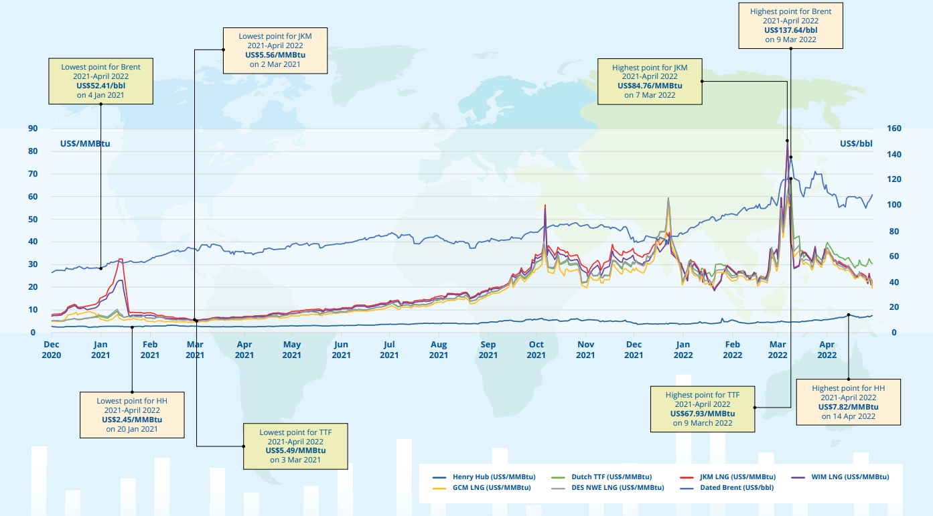

*Рис 2.12* **Цены на природный газ на основных хабах мира**

Источник: World LNG Report 2022 URL: <https://www.igu.org/wp-content/uploads/2022/07/IGU-World-LNG-Report-2022_final.pdf> (дата обращения: 21.04.2023)

Природный газ – ресурс не просто энергетический, он конечный энергетический ресурс. При всей громадности его запасов – не бесконечный, а конечный, рано или поздно он просто физически кончится. Любой конечный ресурс имеет «встроенную» особенность, отличающую его от других ресурсов – он имеет объективную, данную нам природой, неравномерность размещения в недрах нашей с вами планеты. Ограничение, возникающее по этой причине, устранить невозможно – справедливая цена на природный газ не может подчиняться требованиям рыночной экономики, она не будет [23]определяться точкой пересечения кривых спроса и предложения. Любой невозобновляемый природный ресурс имеет объективно заданные ограничения мощностей его добычи, на рынок может поступать только та часть геологических ресурсов, которые технически возможно и экономически целесообразно извлечь. Например, огромные запасы Баженовской свиты на сегодняшний день технически добыть невозможно – и они не играют никакой роли на мировом рынке углеводородов. Нефтяные пески Канады технически позволяют добывать из них нефть, но при отрицательных температурах зимой это экономически нецелесообразно – и этим никто не занимается.

Природный газ вообще не желает подчиняться либеральной рыночной экономике – более половины его ресурсов расположены на территории всего четырех стран. Доказанные запасы природного газа Ирана составляют 17.1% мировых, России – 19.9%, Катара – 13.1%, Туркмении – 7.2%.[24] Итого – 57,3% на четыре государства, причем все они относятся к «развивающимся государствам», к рыночности их экономик у «передового мирового сообщества» есть масса претензий. Западные потребители энергоресурсов будут продолжать санкционные войны против Ирана и России, претензии к Катару вылились в экономическую блокаду со стороны соседей по Персидскому заливу, попытки диктовать условия Туркмении пока уперлись в экономическую мощь Китая.

Очень несложный анализ показывает, что Третий энергопакет ЕС – это не борьба за какие-то там рыночные ценности, это совершенно конкретная борьба с естественными газовыми монополистами, причем борьба не естественная. «Cледы» этой борьбы – возникновение так называемого спотового газового рынка Европы, еще одна попытка диктовать поставщикам газа условия, которые устраивают потребителей, но не нравятся поставщикам. Чего, собственно говоря, хотят производители, поставщики? Да той самой справедливой цены, вот только они считают, что эта цена должна учитывать конечность ресурсов – то, что они поставляют на рынок, рано или поздно закончится.

Для поставщиков стоимость газа – это не только его разведка, освоение месторождений, прокладка магистральных трубопроводов, постоянная работа компрессорных станций. Поверх всего это понимание того, что ресурсы газа не возобновляются, что рано или поздно эта своеобразная «природная рента» закончится просто физически. Поставщикам нужна компенсация за то, что они выставляют на продажу будущее своего государства, потребители хотят любыми способами снизить эту цену.

Единой рыночной цены на природный газ в мире и даже отдельно в Европе нет. Существует 2 вида ценообразования на рынке газа:

* Биржевая торговля на хабах;
* Гронингенский принцип долгосрочных экспортного газового контракта (ДСЭГК).

Цены на биржах могут меняться разнонаправленно в зависимости от климатических условий, наполненности газохранилищ и других факторов. Также они далеко не всегда отражают реальные цены для импортеров.

Что касается Европы, в 1996-2016 годы рыночные цены на газ обычно определяли через электронную торговую площадку с точкой сдачи на виртуальном газовом хабе National Balancing Point (NBP, "Национальная балансовая точка") в Великобритании. С 2016 года главным считается аналогичный хаб Title Transfer Facility (TTF, "Главный пункт перевода") в Нидерландах. Торги на TTF производятся амстердамской биржей ICE-Endex Exchange, на NBP - Лондонской биржей ICE. Как на NBP, так и на TTF цена рассчитывается на основе фьючерсных контрактов, причем не в кубометрах за доллар, а в МВт·ч за фунт стерлинга или евро, то есть учитывается не физический объем газа, а электроэнергия, которую из него можно произвести. Помимо этого, существуют и другие показатели цены, например, Федеральное управление экономики и экспортного контроля Германии фиксирует текущие цены природного газа, закупаемого в России.

К середине 2010-х годов доля поставок на основе чисто рыночных цен или ориентированных на них контрактов достигла в Европе 70%. К маю 2021 года доля экспортных продаж "Газпрома", привязанных к биржевым индексам и форвардным контрактам достигла 87%, лишь 13% импортеров продолжали привязывать цену к нефти.[25]

В США примерно аналогичная система, продавать газ напрямую местные компании не могут. Они должны делать это исключительно на национальной газовой бирже Henry Hub. Это правило стало распространяться и на компании, добывающие СПГ для импорта за рубеж.

В газовой отрасли США нет ни одной государственной компании, а если нет государственной компании-монополиста, значит никто, в том числе и президент не может отдать условный "приказ" о поставках условного СПГ, например, в Европу. В США нет своего Газпрома, подконтрольного правительству и президенту, как в России. Все решает свободный рынок.

Американские производители СПГ в большинстве случаев продают газ не напрямую в Европу, а посредникам, в основном таким энергетическим гигантам и крупным трейдерам, как BP и Shell, Vitol и Trafigura.

К примеру, крупнейший производитель СПГ в США компания Cheniere Energy заключила в 2022 году соглашение с Chevron. По нему она будет ежегодно поставлять Chevron 2 млн тонн СПГ, которые нефтяной гигант будет продавать уже по своей цене. В этом году Cheniere подписал и ряд других схожих соглашений. Например, с норвежской компанией Equinor на поставку 1,75 млн. тонн СПГ в год. Далее норвежцы будут продавать этот газ уже по своим ценам.[26]

Поэтому, никакого американского СПГ нет, есть СПГ, произведенный в США. К тому же американцы находятся на другом континенте и построить свой "американский" газопровод не смогут никогда. Это просто технически невозможно. А газ, перевозимый только в газовозах всегда будет дороже трубопроводного.

Если говорить про Китай, они больше предпочитают ДСЭГК, где формула цены определяется в зависимости от нефтяной корзины, то есть от стоимости нефти, мазута и печного дизельного топлива. Идеология простая, построить электростанцию работающую на нефти, мазуте или дизеле - легче, потому что хранить топливо удобнее в цистернах и бочках, чем в подземных хранилищах огромных объёмов. Поэтому, чтобы газ пришел на смену нефтяной корзине, цена нужна немного выгоднее. Как ее рассчитать?

**По формуле:** Долгосрочная цена =

* + - **Цена газа привязана к стоимости его замещения** (стоимости альтернативных газу энергоносителей у потребителя - нефтепродуктов),
    - + **регулярный пересмотр цены в рамках контрактной формулы, возможность адаптации формулы цены** (для того чтобы этого не делать в режиме нефтяных бирж, обычная договоренность, что временной лаг составляет 9 месяцев, то есть потребитель и поставщик встречаются раз в 9 месяцев, смотрят среднюю цену за этот период, вставляют это значение формулы цены, исправляют цену на газ)
    - + **минимальные обязательства по оплате** (бери и/ или плати), гарантирующие производителю минимально необходимый сбыт и минимально необходимые платежи (то есть минимально гарантированный уровень потока доходов от продажи газа), а покупателю – возможность разумного «закупочного маневра», оставляя за ним право решать: выбрать ли ему все законтрактованные объемы газа или же только их часть в рамках оговоренного в контракте диапазона взаимно-допустимых возможностей
    - + **нэт-бэк к пункту сдачи-приемки** (стоимость замещения газа у конечного потребителя минус стоимость транспортировки до него от пункта сдачи/приемки),
    - + **оговорки о пунктах конечного назначения**.[27]

По этой схеме работает Алжир, поставляет СПГ в Европу, Катар имеет долгосрочные контракты с Японией, Южной Кореей, Индией и Китаем, Норвегия имеет долгосрочные контракты с несколькими странами, включая Германию, Францию и Великобританию. Австралия является крупным экспортером сжиженного природного газа (СПГ) и имеет долгосрочные контракты с несколькими странами, включая Китай, Японию и Южную Корею. Туркменистан экспортирует природный газ в Китай по долгосрочному контракту.

Анализируя мировое ценообразование на газ, можно сделать **вывод,** что: мировой рынок газа создать невозможно, пока цены на данный природный ресурс не будут находиться во взаимном влиянии.

Можно заметить, что в США внутренние цены на газ стали более зависимы от цен на газ в Азии и Европе, по мере развития технологий СПГ, то есть взаимовлияние усиливается, но пока оно слишком мало. Некоторые потребители не обладают мощностями для приема того объема СПГ, который мог бы повлиять на регулирование цен. Чтобы рынок газа стал мировым необходимо - больше СПГ терминалов, больше производить СПГ в целом, появление крупных производителей, послабление государственного контроля в странах производителях для создания рыночной конкуренции.

Проанализировав мировое ценовое образование на рынке газа, можно сделать следующие выводы:

* На данный момент не удается создать единый мировой рынок газа, из-за особенности его транспортировки, а также из-за широкого размаха цен в разных регионах;
* Нет “американского СПГ”, есть СПГ произведенный в Америке. Так как, в газовой отрасли США нет ни одной государственной компании, произведенный СПГ в большинстве случаев экспортируется в мире благодаря посредникам;
* Крупные субъекты мирового рынка газа (экспортеры и импортеры) часто используют систему долгосрочных контрактов в формировании цены на газ, что еще сильнее увеличивает разрыв цен в разных регионах;
* По мере развития технологий и мощностей по производству СПГ, рынок становится все более “мировым”.

#### 2.4 Проблемы и перспективы развития мирового рынка газа: SWOT анализ

Проведенные исследования позволяют сделать SWOT – анализ мирового рынка газа, отраженный в таблице.

*Таблица 2.3*

**SWOT - анализ мирового рынка газа\***

| **Strengths**   * Огромные запасы газа в мировом хозяйстве; * Большими запасами обладают страны с НЕагрессивной политикой; * Самое экологичное ископаемое топливо; * Активное развитие производства СПГ * Система ценообразования по долгосрочным контрактам | **Opportunities**   * Возможность стабилизации в позитивном ключе в геополитике и геоэкономике; * Возможности регулирования самого рынка; * Постоянные растущие возможности и потребности новых индустриальных стран; * Индустриализация в развивающихся странах (Азии и Африки); * Открытие новых месторождений. * Стабилизация единого ценообразования * Увеличение загруженности терминалов СПГ до около 100% |
| --- | --- |
| **Weaknesses**   * Увеличивающееся потребление газа; * Огромное потребление у стран с агрессивной политикой; * Сильная роль политического фактора. * Слабая современная геополитическая ситуация; * Нестабильное ценообразование * Недостаточные производственные мощности СПГ | **Treats**   * Использования газа как инструмента для политического давления и борьбы; * Фактор неопределенности; * Угроза мирового терроризма; * Отсутствие регулирующих, правовых норм * Сохранение высоких цен в некоторых регионах * Нарастание сфер столкновений держав в геополитике |

*Составлено автором по материалам исследования

Под страной с агрессивной политикой мы понимаем страны, которые имеют ряд территориальных претензий и пограничных конфликтов, большие объемы военного бюджета, склонности государства к проведению силовых операций против оппонентов и активности в навязывании своих стандартов и ценностных установок.

США активно влияли на энергетическую политику ЕС, последовательно выступающие против российских поставок на европейский газовый рынок. В этом контексте американская сторона реализовывала политику в отношении российского проекта «Северный поток – 2», развернув против проекта информационную кампанию и оказывая давление на структуры, принимающие участие в его реализации. Одновременно США увеличили поставки собственного сжиженного природного газа (СПГ), выступая за расширение поставок углеводородов из Катара и Каспийского региона. При этом политические заявления о необходимости расширения географии поставок из Северной Африки и Восточного Средиземноморья не подкреплены реальными мощностями. В результате в последний год ЕС столкнулся с резким повышением цены на природный газ, что уже оказало значительное влияние на развитие экономик европейских государств.

При появлении технологии сжижения, позволяющие изменять агрегатное состояние газа и транспортировать его в жидком виде на танкерах, позволяют производителям газа делать выбор из большего числа покупателей, что служит одним из факторов увеличения мирового потребления. Как я отметил в главе 2, природный газ имеет наибольший прирост в потреблении, отсюда появляется большое количество новых геополитических аспектов. Следствие этому, как уже не раз оговаривалось, становится увеличивающаяся роль политических факторов, влияющих на рынок природного газа. Из-за уровня запасов в хранилищах газа, необычно низкого для этого времени года, многие опасаются дефицита в случае особенно низких температур зимой, хотя при этом отказываются от поставок. Когда подрывают газопроводы, инициаторы даже не задумываются о вреде экологии. Утечка газа из подводных труб "Северный поток" может обернуться страшными последствиями для подводной флоры и фауны Балтики.

Именно в это время большую роль играет фактор неопределенности. Если в условиях стабильности в мире можно делать прогнозы по поводу уровня цен, количества контрактов, предполагаемых объемах закупок, и т.д., то сейчас какие-либо прогнозы составить очень трудно, если не невозможно. В данной ситуациях трудно говорить о ценах на газ, в этом году они уже успели побить все рекорды, полноценная и стабильная структура рынка может появиться не раньше чем через несколько лет. При этом никто не забывает о форс-мажорных обстоятельствах, таких эмбарго, диверсии, военные конфликты.

Однако в будущем, возможно прийти к всеобщей стабильности, но для этого требуется много работы. Когда здравый смысл позволит не обращать внимание на страны, диктующее свое мнение, когда уйдет тренд “русофобии” и закончатся военные столкновения, тогда появится возможность урегулирования геополитической ситуации. Только при достижении компромиссов в мировых политических вопросах, появится возможность адекватного регулирования самого рынка природного газа, где имеют место быть лишь экономические и географические факторы.

Также фактором стабильности и стимулом для образования действительного единого мирового рынка газа является наращивание мощностей по производству и развитию технологий СПГ. С помощью сжиженного природного газа возможно диверсифицировать поставки газа во всем мире, урегулировать ценообразование и удовлетворить потребности в нарастающем потреблении газа.

Таким образом, из проведенного SWOT - анализа мирового рынка газа следует:

* на настоящий момент существует много факторов негативно влияющих на его развитие, однако при изменении современной геополитической ситуации имеются значительные положительные перспективы его развития;
* в настоящее время нереально сделать прогноз в силу действия фактора неопределенности, а он в свою очередь зависит от крупных игроков на рынке - значимых политических субъектов;
* мировой рынок газа проходит этап активного технологического развития для решения возникающих проблем с ценообразованием и растущим потреблением.

После десятилетий своего скромного существования в тени мирового рынка нефти газовая промышленность заработала себе репутацию чистой, надежной и прежде всего более дешёвой энергии. Рынок газа является ведущим по своей экономической и политической значимости.

Подводя итоги проведенным исследованиям во второй главе настоящей работы, можно сделать следующие выводы**:**

1. Потребление газа постоянно увеличивается.
2. Из-за растущего спроса, в мире активно наращиваются объёмы производства СПГ.
3. Структура экспорта российского претерпевает значительные изменения. Россия старается перенаправить нереализованные мощности на Азиатский рынок, увеличивает количество проектов по производству СПГ, а также реализуется образование турецкого хаба для обхода наложенных санкций.
4. Европе удалось заменить поставки российского трубопроводного газа благодаря сокращению потребления и увеличение импорта СПГ, однако им это обошлось значительно дороже.
5. В отличие от Европы, АТР продолжает наращивать потребление газа, поэтому рынок потребителей АТР может оказаться более привлекательным для поставщиков СПГ, особенно если из-за понижения потребления газа в Европе спотовые цены на газ будут снижаться.
6. США, пользуясь моментом высокой рентабельности из-за повышенных цен на газ, активно наращивает мощности по производству СПГ для экспорта.
7. На данный момент не удается создать единый мировой рынок газа, из-за особенности его транспортировки, а также из-за широкого размаха цен в разных регионах.
8. Нет “американского СПГ”, есть СПГ произведенный в Америке. Так как, в газовой отрасли США нет ни одной государственной компании, произведенный СПГ в большинстве случаев экспортируется в мире благодаря посредникам.
9. Крупные субъекты мирового рынка газа (экспортеры и импортеры) часто используют систему долгосрочных контрактов в формировании цены на газ, что еще сильнее увеличивает разрыв цен в разных регионах.
10. По мере развития технологий и мощностей по производству СПГ, рынок становится все более “мировым”.
11. При рассмотрении эволюции использования энергетических ресурсов видно, что происходит нарастание их значения. Происходит качественное изменение в их использовании.
12. Политический фактор - является основным дестабилизирующим фактором на рынке природного газа в 21 веке. Проблема рынка заключается в отсутствии организаций по его регулированию.
13. Мало ведущих стран на рынке.
14. На настоящий момент существует много факторов негативно влияющих на его развитие, однако при изменении современной геополитической ситуации имеются значительные положительные перспективы его развития.
15. В настоящее время нереально сделать прогноз в силу действия фактора неопределенности, а он в свою очередь зависит от крупных игроков на рынке - значимых политических субъектов.

### 

**Глава 3. Взаимоотношения РФ в сфере торговли природным газом с крупнейшими потребителями газа в 2020-е годы**

**3.1 Современное состояние взаимоотношений России с основными потребителями российского газа: особенности и проблемы**

**СПГ.** Россия является крупнейшим поставщиком природного газа на мировой рынок (24 %). Доля России в международных поставках газа по газопроводам составляет около 44%. Ежегодно растет доля России на рынке СПГ. Так, за последние пять лет производство СПГ в России выросло на 80%, а доля страны на мировом рынке выросла с 4% до 8% в структуре поставок сжиженного газа.

В 2021 году Европа импортировала около 140 млрд куб. м трубопроводного газа из России. С апреля 2022 года поставки российского газа по трубопроводам в Европу быстро сократились, при этом импорт в некоторые страны был сокращен; по состоянию на середину сентября он составляет менее 20 процентов от среднесуточных объемов в 2021 году. Напротив, экспорт российского СПГ увеличился на 12 процентов за первые восемь месяцев 2022 года. Экспорт российского СПГ в Европу, похоже, остается вне поля зрения; он не только не прекратился, но и фактически увеличился на 15 процентов (до 13 млрд куб. м) за тот же период в 2021 году. Фактически, за исключением февраля и июня, российский экспорт СПГ в Европу увеличился как по сравнению с предыдущими месяцами, так и в годовом исчислении. С момента российского вторжения в Украину только Литва и Соединенное Королевство полностью прекратили импорт российского СПГ.

И наоборот, Франция увеличила импорт российского СПГ, импортировав 5 млрд куб. м за первые восемь месяцев, обогнав Японию в феврале и марте и став крупнейшим импортером российского СПГ за эти два месяца. В меньших объемах Испания, Бельгия и Нидерланды также увеличили импорт СПГ из России, в то время как Италия и Португалия также периодически импортировали российский СПГ в этом году.

Куда еще поступает российский СПГ?

Европа далеко не единственное место назначения российского СПГ. В 2021 году около 54% российского СПГ поставлялось в Северо-Восточную Азию, исторически являющуюся крупнейшим импортером этого газа. Сюда входят Китай, Япония, Южная Корея и Тайвань, все из которых имеют долгосрочные контракты с российскими поставщиками СПГ. Недавно Китай превзошел Японию в качестве крупнейшего в мире импортера СПГ. Но Япония остается крупнейшим импортером российского СПГ, на долю которого пришлось около 9 процентов от общего объема поставок газа в Японию в 2021 году. Китай увеличил импорт российского СПГ на 13 процентов в 2022 году по сравнению с первыми восемью месяцами 2021 года, в то время как Тайвань сделал это на 4 процента. Даже Индонезия, исторически являющаяся нетто-экспортером СПГ, начала покупать российский СПГ в марте 2022 года и с тех пор импортировала 0,4 млрд куб. м российского СПГ. Однако импорт российского СПГ в Южную Корею в этом году сократился на 16 процентов.

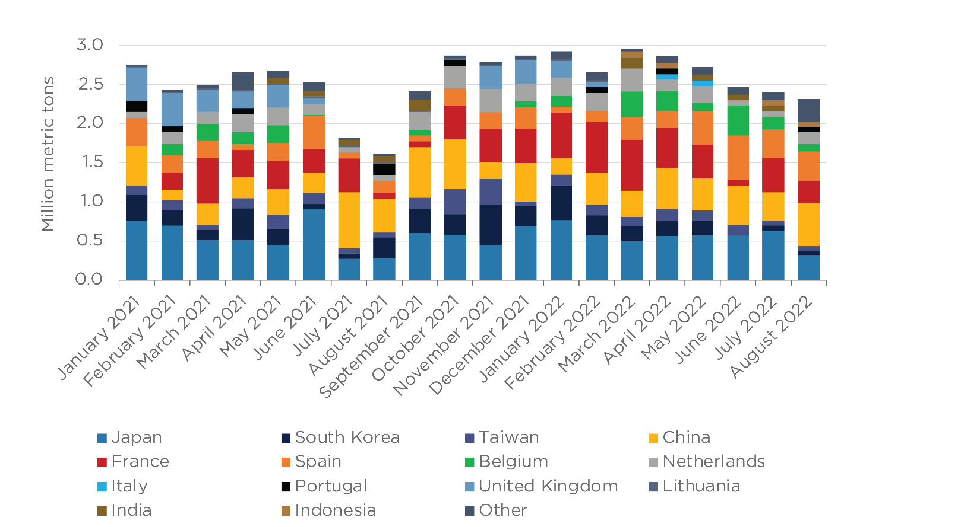

*Рис. 3.1* **Структура экспорта российского СПГ по странам**.

Источник: Bloomberg LP "Global Commodities Trade Flows: LNG Journeys," accessed September 16, 2022 URL: <https://www.bloomberg.com/professional/blog/2022-outlook-global-liquefied-natural-gas/> (дата обращения: 12.04.2023)

**Трубопроводный газ.** С сентября 2022 года, осталось всего три действующих линии трубопроводных поставок российского газа в Европу (незначительный по объему экспорт в Прибалтику окончательно иссяк в октябре 2022-го):

* на турецкий рынок по «Голубому» и «Турецкому» потокам;
* в балканские страны и Венгрию через «Балканский газопровод», являющийся продолжением «Турецкого потока»;
* в Словакию и Венгрию транзитом через Украину от ГИС «Суджа» (за вычетом объемов, предназначенных Молдавии).

Исходя из турецкой статистики, поставки российского трубопроводного газа в январе-ноябре 2022 года сократились на 19,5% по сравнению с аналогичным периодом прошлого года, или на 4,74 млрд. кубометров. Даже если в декабре произойдет значительное увеличение, годовой объем экспорта в Турцию вряд ли превысит 20,5-21,5 млрд. куб. м по сравнению с 26,3 млрд. куб. м в 2021 году. Единственными месяцами, когда объемы поставок соответствовали уровню предыдущего года, были март и август, в то время как в октябре и ноябре наблюдалось наибольшее падение экспорта - на 49,1% и 53,9% по сравнению с предыдущим годом соответственно.

В отличие от этого, поставки на внутренний рынок Турции по трубопроводам из Ирана и Азербайджана остались практически неизменными: за 11 месяцев снижение составило всего 0,23 млрд. куб. метров. Между тем, поставки СПГ увеличились на 10,4%, или на 1,2 млрд куб. м, но этот рост произошел только в начале года. Таким образом, снижение импорта российского газа не было связано с переходом на другие источники газа, а скорее отражает общее снижение турецкого импорта (-3,8 млрд. куб. м по сравнению с прошлым годом) из-за высоких цен на газ и резкой девальвации лиры. Более того, цены на российский газ были либо выше, либо сопоставимы с ценами на СПГ.

Учитывая сложные экономические условия в Турции, включая недавнее землетрясение, маловероятно, что в 2023 году произойдет значительное увеличение импорта российского газа. Ожидается, что поставки газа останутся на уровне 20-22 миллиардов кубометров в год. Проектная мощность газопровода составляет 15,75 млрд. куб. м в год, что эквивалентно 43,1 млн. куб. м в день. Хотя максимальный объем поставок был достигнут 1 марта 2022 года и составил 45,9 млн. кубометров, в последние месяцы он не был достигнут. По данным ENTSOG, в 2022 году по газопроводу было поставлено только 11,64 млрд. кубометров, или 31,9 млн. кубометров в сутки. В январе 2023 года поставки газа сократились до 736 миллионов кубометров в месяц, что на 26,1% меньше, чем в предыдущем году. Это составляет лишь 55% от проектной мощности газопровода - 23,7 млн. кубометров в сутки. Однако за первые 12 дней февраля поставки газа увеличились до 33,4 млн. кубометров в сутки.

С конца апреля (когда прекратился российский экспорт в Болгарию) до октября 2022 года поставки газа по данному маршруту были достаточно равномерно распределены между балканскими странами (в первую очередь Сербией) и Венгрией. Однако, начиная с 1 ноября, произошло значительное снижение поставок в Венгрию, которые с тех пор остаются на уровне 9-9,5 млн. кубометров в сутки, за исключением кратковременного всплеска до 14,7 млн. кубометров в начале декабря. В январе Венгрия получила 284,1 млн. кубометров газа по этому маршруту, что на 23,7% меньше, чем в декабре. Общий объем газа, поставленного в Венгрию по этому маршруту в 2022 году, составил 4,56 млрд. кубометров.

В отличие от этого, поставки газа по "Балканскому потоку" в балканские страны (в основном в Сербию) были более нестабильными. В январе было поставлено в общей сложности 452 млн кубометров газа, что составляет в среднем 14,6 млн кубометров в сутки, что на 37,8% меньше, чем в декабре. Однако в феврале (с 1 по 12 число) суточные поставки увеличились до 24,0 млн. кубометров в сутки, что даже немного выше декабрьского уровня в 23,4 млн. кубометров.

Транзит газа из России в ЕС через Украину в настоящее время осуществляется по двум основным маршрутам: один в Словакию через ГИС "Вельке-Капушаны", а другой в Венгрию через ГИС "Берегово". Однако в последние месяцы, начиная с сентября, через Берегово осуществлялись лишь номинальные поставки. В результате в январе 2023 года по этому маршруту было транспортировано только 2,12 млн. куб. м газа, как сообщают ENTSOG и OGTSU.

С другой стороны, через Велке-Капушаны в 2022 году было поставлено в общей сложности 15,23 млрд. кубометров газа, что на 41,1% меньше, чем в предыдущем году. Среднесуточные поставки в январе 2023 года составили 23,9 млн кубометров, а всего за месяц было поставлено 742,3 млн кубометров. В первые 12 дней февраля среднесуточные поставки еще больше снизились до 22,7 млн. кубометров.

**Общая динамика поставок в ЕС и балканские страны.** Объем российского газа, поставляемого в Европу (за исключением Турции) по трубопроводам, в январе и феврале достиг нового рекордно низкого уровня. В январе 2023 года в ЕС и бывшую Югославию было экспортировано всего 1 480,5 млн. кубометров российского газа, что на 34,9% меньше, чем в декабре. Этот объем соответствует годовому объему экспорта всего около 18 миллиардов кубометров, что намного ниже даже самых пессимистичных ожиданий.

У такой динамики поставок может быть три объяснения, и все они лежат на стороне спроса:

* Политический мотив,
* Сокращение общего спроса на газ
* Ценовая конкуренция со спотовым рынком.

Среди стран Юго-Восточной, Южной и Центральной Европы существует политическая направленность - уменьшить свою зависимость от российского газа, учитывая наличие альтернативных источников поставок. Даже Сербия, которая считалась политически лояльной к России, теперь заявляет о своем намерении покупать азербайджанский газ и регазифицированный СПГ через Грецию и Болгарию, начиная с октября 2023 года.

Снижение спроса на газ, несомненно, является фактором, способствующим низким объемам поставок по трубопроводам. Как упоминалось в главе 2, сказывается стратегия Европы по переходу на возобновляемые источники энергии. Кроме того, рост цен на газ заставил домохозяйства сократить его потребление.

На основании общедоступных данных трудно определить формулу ценообразования, используемую в контрактах "Газпром экспорта", которые все еще выполняются (за исключением Сербии). Возможно, некоторые контракты по-прежнему привязаны к ценам на нефть, которые при текущих спотовых ценах (около $600 за тысячу кубометров по состоянию на середину февраля) могут оставаться конкурентоспособными по сравнению с другими источниками поставок. По данным "Сербиягаза", в январе 2023 года цена, привязанная к нефти, для Сербии составляла 396 долларов за тысячу кубометров.

В последние годы большинство контрактов были привязаны к биржевым индексам европейских хабов в соответствии с антимонопольными требованиями Европейской комиссии с мая 2018 года.

Если учесть поставки в Турцию, то можно обоснованно оценить общий объем экспорта российского трубопроводного газа в Европу (без учета Молдовы и Беларуси, а также возможного возобновления виртуального реверса на Украину) в 2023 году в 44-51 млрд кубометров (измеряется в стандартных кубометрах, используемых в европейской статистике).

Существуют технические возможности для увеличения поставок газа по указанным маршрутам еще на 10-12 млрд. кубометров в год. Однако вероятность использования этих возможностей будет зависеть от политических, а не экономических условий, что делает эту возможность весьма неопределенной.

Таким образом, говоря о структуре экспорта российского газа и возможных её изменениях, можно сделать следующие выводы:

* Страны Северо-Восточной Азии занимают большую часть структуры российского экспорта газа;
* Оставшиеся европейские потребители российского трубопроводного газа собираются постепенно полностью отказаться от него.
* Турция не станет значимым потребителем газа в ближайшее время.

# **3.2 Сотрудничество России и Китая в сфере торговли природным газом%: современное состояние, проблемы и перспективы развития**

Китай является крупнейшим потребителем первичной энергии в мире, использовав в 2021 году около 157,65 эксаджоулей. Это намного больше, чем потребляли Соединенные Штаты, которые занимают второе место. Большинство первичных энергоресурсов по-прежнему получают из ископаемых видов топлива, таких как нефть, газ и уголь.

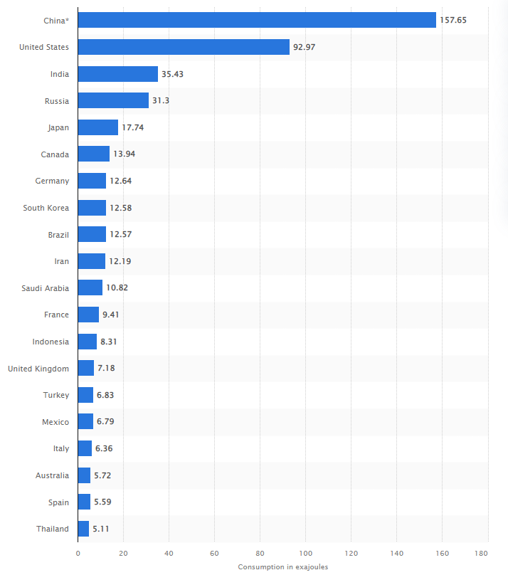

*Рис 3.2*  **Потребление первичной энергии в мире в 2021 году, по странам (в эксаджоулях)**

Источник: Statista. URL: <https://www.statista.com/statistics/263455/primary-energy-consumption-of-selected-countries/> (дата обращения: 15.04.2023)

Основным топливно-энергетическим ресурсом в Китае остается уголь. Его главное преимущество в низкой цене и легкой доступности, однако Китай проводит активные меры по снижению уровня потребления угля в его экономике. Втором по значимости ресурсом является нефть, далее газ, гидроэнергетика и возобновляемые источники энергии.

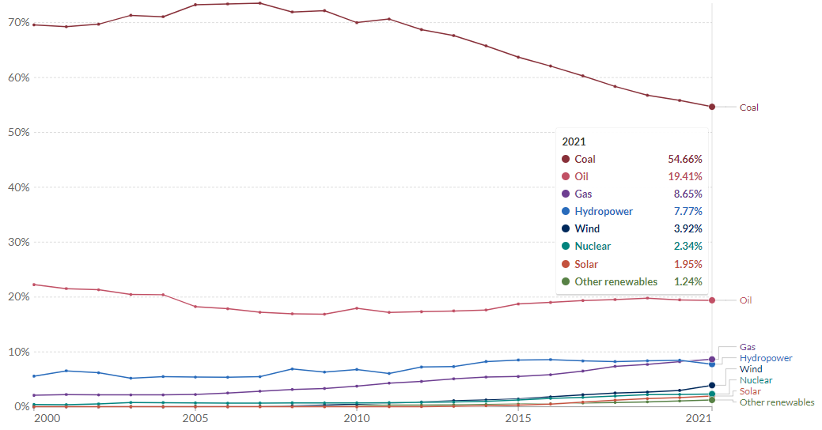

*Рис 3.3* **Доля потребления энергии по источникам в Китае 2000-2021**

Источник: Our World In Data URL: <https://ourworldindata.org/grapher/share-energy-source-sub?time=2000..latest&country=~CHN> (дата обращения: 15.04.2023)

В течение последних нескольких лет добыча природного газа в Китае неуклонно росла. По оценкам, в 2021 году ННК Китая добыли 205,3 млрд куб.м. газа (по сравнению с 2020 годом рост на 8,2%). Добыча газа в Китае в 2022 году составила 217,8 миллиарда куб.м. (по сравнению с 2021 годом рост на 6,4%).

В 14-м пятилетнем плане (2021-2025 гг.) национального экономического и социального развития Китайской Народной Республики и в Руководстве по энергетическим работам на 2022 год добыча природного газа должна достигнуть 215,5 млрд куб.м. в 2022 году и 229 млрд куб.м. к 2025 году. Согласно данным, планы на добычу газа на 2022 год были выполнены.

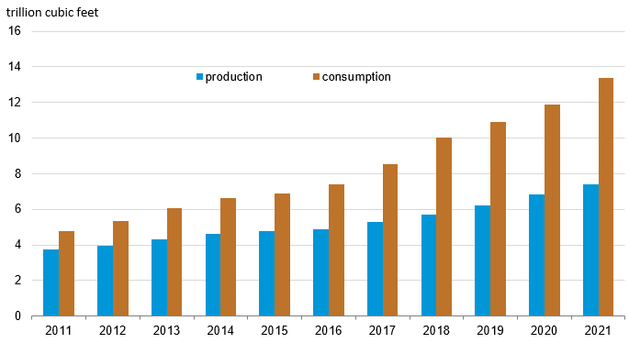

*Рис 3.4* **Производство и потребление природного газа в Китае 2011-2021**

Источник: Statistical Review of World Energy 2022. URL: <https://www.bp.com/content/dam/bp/business-sites/en/global/corporate/pdfs/energy-economics/statistical-review/bp-stats-review-2022-full-report.pdf> (дата обращения: 29.04.2023)

В последние несколько лет росту потребления природного газа способствовало несколько факторов. Плохое качество воздуха (особенно в городских районах северо-восточного Китая, где повышенное использование угля в зимний период вызывает смог и опасные уровни загрязнения) побудило правительство принудительно перейти с угля на природный газ для промышленного использования, производства электроэнергии, отопления жилых и коммерческих помещений. В 2021 году основными факторами роста потребления стали снижение доступности гидроэлектроэнергии в сочетании с холодной зимой и летом, которое было теплее среднего, что увеличило спрос со стороны населения. Увеличение промышленного производства также способствовало росту спроса в этом году.

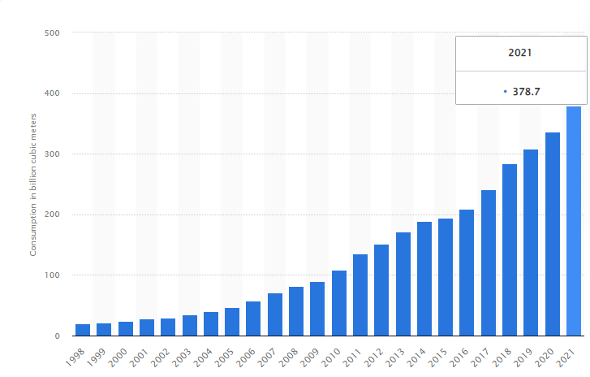

*Рис 3.5* **Потребление газа в Китае с 1998 по 2021 (в миллионах куб.метров)**

Источник: Statista. URL: <https://www.statista.com/statistics/265395/natural-gas-consumption-in-china/> (дата обращения: 05.04.2023)

Чтобы заполнить растущий разрыв между внутренним производством природного газа в Китае и спросом на него, увеличилась торговля как трубопроводным, так и сжиженным природным газом (СПГ). Китай, крупнейший импортер природного газа в мире, в 2021 году станет крупнейшим импортером СПГ, обогнав Японию На долю импорта СПГ приходится 65% от общего объема импорта, а на долю трубопроводного импорта, в основном из Туркменистана, - 35%.

В 2021 году объем импорта СПГ достиг 3,8 трлн куб. футов, увеличившись на 19% по сравнению с 2020 годом. Импорт СПГ увеличивался каждый год с 2015 по 2021 год в результате снижения мировых цен на СПГ и политики Китая по переходу с угля на газ. Даже несмотря на замедление экономического роста в Китае в 2020 году и вспышки COVID-19, вызвавшие приостановку производства, импорт СПГ все равно вырос на 11% по сравнению с предыдущим годом. В 2021 году на китайских мощностях по импорту СПГ был зафиксирован самый высокий уровень загрузки регазификационных мощностей, достигший 84%.

За последние несколько лет Китай диверсифицировал поставщиков СПГ, и крупнейшим поставщиком стала Австралия, на долю которой придется 40% импорта СПГ в 2021 году. Закупки в рамках новых проектов по сжижению природного газа в Австралии начались в 2016 году.

В 2021 году было подписано несколько долгосрочных контрактов на покупку американского СПГ, включая 20-летний контракт между Sinopec и американской Venture Global LNG на покупку 194 млрд куб. футов СПГ в год. Импорт СПГ из США вырос и достиг 1,2 млрд куб. футов в сутки в 2021 году. США также были крупнейшим спотовым поставщиком СПГ в Китай в 2021 году.

По состоянию на 2022 год в Китае насчитывалось 23 регазификационных терминала СПГ общей мощностью 4,8 трлн куб. футов. В 2020 году Китай завершил расширение трех терминалов в Цидуне, Чжэцзян-Нинбо и Шанхае, что позволило увеличить мощность на 235 млрд куб. футов. Компании в Китае быстро строят различные терминалы, и к 2024 году планируется ввести в эксплуатацию еще 3,6 трлн куб. футов импортных мощностей.

Быстро растущий спрос на природный газ в Китае в течение последних пяти лет открыл возможности для работы на рынке СПГ независимым энергетическим компаниям Китая, не входящим в состав ННК. Несколько местных государственных муниципалитетов, дистрибьюторов природного газа и энергетических компаний владеют долями в существующих терминалах СПГ. Частная компания Chaozhou Huafeng Group переоборудовала один из своих терминалов сжиженного нефтяного газа в терминал по приему СПГ.

Правительство Китая инициировало политику по продвижению бункеровки СПГ на водных путях страны. Бункеровка СПГ - это когда СПГ передается из пункта распределения на судно в качестве топлива (а не мазута). В 2022 году Шанхайский порт стал первым портом Китая, предоставляющим такую возможность.

В конце 2021 года Шанхайская биржа нефти и природного газа запустила первый в Китае индекс спотовых цен на СПГ. Как государственные предприятия, так и независимые импортеры СПГ одобряют китайскую спотовую цену.

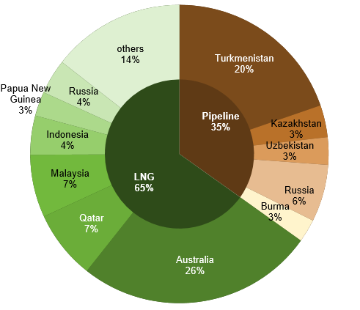

*Рис 3.6* **Импорт природного газа Китая по источникам 2021**

Источник: U.S. Energy Information Administration. URL: <https://www.eia.gov/international/analysis/country/CHN> (дата обращения 15.04.2023)

Что касается трубопроводов, в настоящее время Туркменистан экспортирует природный газ в Китай по трем трубопроводам, проходящим по маршруту Туркменистан-Узбекистан-Казахстан-Китай. Пропускная способность составляет 55 млрд кубометров газа в год. [28] Россия приблизится к этим показателям при начале эксплуатации газопровода “Сила Сибири - 1” в полном объеме. Возможно, мы станем лидерами по экспорту природного газа при условии согласования строительства “Силы Сибири - 2”.

Что касается сжиженного природного газа, Закупки СПГ впервые превысили 100 млрд куб. м, достигнув 102,974 млрд куб. м или 79,187 млн тонн (в 2020 году было 91,3 млрд кубов или 70,18 млн тонн). По итогам полного 2021 года Китай по закупкам СПГ уверенно обошел Японию (74,316 млн тонн) и Европейский союз (совокупный импорт за 2021 год - 74 млрд куб. м).

Крупнейшим поставщиком газа в Китай остается Австралия (40,616 млрд куб. м, +6%), затем идет Туркмения (в 2021 году она нарастила экспорт на 17% - до 31,5 млрд куб. м, повторив результат 2019 года - 31 млрд куб. м).

Россия с совокупным результатом газопроводных поставок и СПГ в 16,1 млрд куб. м вышла на третье место по поставкам газа в Китай. По итогам 2020 года российский газ (10,6 млрд куб. м) занимал на рынке Китая 4-е место, уступая также Катару.

Когда в 2014 году Запад ввел первый пакет санкций против России, с Китаем был подписан исторический контракт на строительство газопровода «Сила Сибири». Это было сенсационное событие, которое разрушило планы изолировать Россию.

Магистральный газопровод «Сила Сибири» («восточный» маршрут) транспортирует газ с Ковыктинского месторождения в Иркутской области и Чаяндинского в Якутии — российским потребителям на Дальнем Востоке и в Китай. Гарантированные контрактные обязательства "Газпрома" по "Силе Сибири" в 2020 году составляли 5 миллиардов кубометров газа, в 2021 году — 10 миллиардов, в 2022 году — 15 миллиардов кубических метров отечественного "голубого топлива", все обязательства были выполнены. В декабре 2022 году "Газпром" подал газ со второго крупного месторождения — Ковыктинского, и уже к 2025-му "Сила Сибири" должна будет выйти на проектную экспортную мощность (часть газа по трубе идет и на внутреннее потребление на Дальнем Востоке) в 38 миллиардов кубических метров в год. [29]

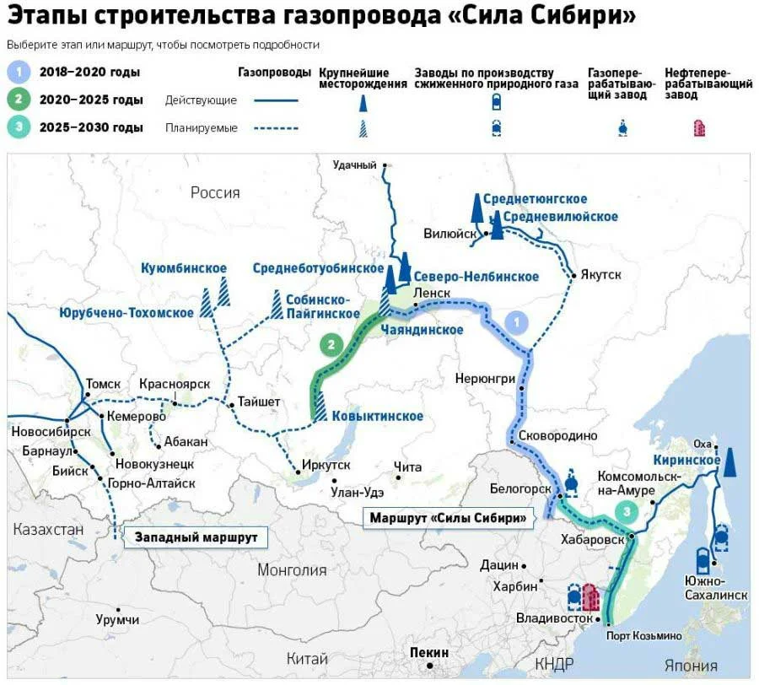

*Рис 3.7*  **Этапы строительства газопровода “Сила Сибири”**

Источник: Газпром “Сила Сибири”URL: https://www.gazprom.ru/projects/power-of-siberia/ (дата обращения 10.04.2023)

Также самому Китаю необходимо подготовиться к большим поступлениям объемов газа. По территории Китая газовые магистрали составляют, также как и с российской стороны, примерно 4000 км.

*В настоящее время с Китаем обсуждается проект строительства «Силы Сибири – 2».*

22 марта 2023 года состоялась встреча лидеров государств Китая и России, где одним из вопросов касался увеличения экспорта российского газа за счет строительства второй линии газопровода.

«И маршрут, и объемы требований, и технические параметры были уже давно согласованы. Основной проблемой, почему стороны так долго договаривались, был вопрос о ценах.”[30]

СМИ объясняют отсутствие коммерческого контракта двумя причинами. Первая причина: Китай думает, что у него еще есть немного времени, чтобы выжать лучшую цену у Москвы. Вторая причина: Пекин хочет подписать новый контракт во время приезда Владимира Путина в этом году в Китай. По крайней мере, исторический контракт по «Силе Сибири – 1» был подписан именно в Пекине в мае 2014 года.

«Китаю тоже важно не упускать время, потому что темпы роста конфронтации с США усиливаются. Если США ранее вводили санкции против Китая раз в год, то теперь каждый месяц. Со стороны США звучит более воинственная риторика, а самое главное – теперь она звучит и со стороны Европы», – считает эксперт.

США уже показали, как они могут разрушать энергетическую инфраструктуру и винить в этом активистов другой страны. Это подталкивает Пекин к тому, чтобы подписывать новые контракты на поставку газа с теми странами, кто готов обеспечить *безопасные поставки*. Это может сделать Россия.

**Вот что говорит Ван Юаньда**, аналитик по газовой сфере в Китае в аналитической компании ICIS: "Первоначальная цель - к 2025 году Китай должен импортировать 38 млрд кубометров российского газа. Теперь Россия говорит, что к 2030 году этот показатель достигнет 98 млрд кубометров. Это очень большой скачок, поэтому стоит проявить некоторую осторожность в этом вопросе", - говорит Ванг, аналитик.

Китай также будет опасаться оказаться в таком же положении, как Европа, если он станет более зависимым от России, добавил он.

Однако, Китай наращивает потребление газа, поэтому китайцы заинтересованы в увеличении объема импорта газа. Например, Китай ведет переговоры о строительстве нового газопровода - Центрально-Азиатско-Китайского газопровода D - для поставок 25 млрд. куб. м газа в год в течение 30 лет из Туркменистана через Таджикистан и Кыргызстан.

**Различие “Силы Сибири -1” и “Силы Сибири – 2”.** Ресурсным источником экспортного газа по трубопроводу «Сила Сибири – 2» не будет какой-то конкретное месторождение, как в случае с «Силой Сибири – 1» с сахалинским маршрутом. Источником будет Единая система газового снабжения, то есть всё то, что было создано на Ямале, всё то что создается сейчас. Ресурсы, создаваемые в Западной Сибири - это коллективная разработка, что обеспечивает максимальную надежность для потребителя в том плане, что при возникновении форс-мажорных ситуаций, плановых или частичных ремонтных работах на покупателях это никак не сказывается. При прекращении функционирования одного месторождения, единая система газового снабжения сможет это компенсировать.

Для Газпрома отдельное удобство, потому что в таком случае, газ, который экспортировался на запад, можно отправлять на восток. Это не значит, что мы сильно много на этом выигрываем, потому что остановить поставку газа по нашей сухопутной части всех северных потоков, Ямала и СПГ мы не сможем, т.к. трубопроводы и газоотводы обеспечивают газом наших собственных потребителей. Как минимум буферный газ и заслонка чтобы держать давление всё равно понадобится.

Однако, существуют некоторые **проблемы** во взаимоотношениях России и Китая в газовой сфере. Например, *отечественные турбины «Ладога»* для газокомпрессорных станций. Сами турбины производят в России, однако некоторые элементы в них могут быть импортными. А по новым санкциям в Россию запрещено поставлять даже элементы энергетического оборудования, что, возможно, может отразиться на турбинах, которые производятся в России.

Конечно, полноценно заместить рынок Европы «Сила Сибири – 2» не сможет. По ней пойдет 50 млрд кубометров в год, тогда как в Европу до 2022 года шло под 160 млрд кубометров в год и больше. Однако это будут первые объемы, которые России удастся перенаправить с европейского рынка на азиатский.

*Внутренняя трубопроводная инфраструктура Китая находится в стадии значительного развития*, и цели правительства заключаются в увеличении охвата страны газопроводами и повышении рыночной конкуренции по всей цепочке создания стоимости при продаже природного газа. В декабре 2019 года правительство создало национальную нефте- и газопроводную компанию China Oil & Gas Pipeline Network Corporation (PipeChina). Ее цель - централизовать контроль над китайскими нефте- и газопроводами и хранилищами природного газа со стороны ННК China National Petroleum Corp (CNPC), China Petroleum and Chemical Group (Sinopec) и China National Offshore Oil Company (CNOOC).[31] Централизация контроля над этими тремя компаниями позволит открыть доступ негосударственных организаций к инфраструктуре, что создаст конкуренцию. Компания создается на основе активов среднего звена - трубопроводов, терминалов для импорта сжиженного природного газа (СПГ) и хранилищ - и персонала, переведенного из национальных нефтяных компаний Китая (ННК).

Пекин ожидает, что его цели по увеличению поставок и потребления природного газа на внутреннем и импортном рынках Китая будут достигнуты более эффективно, если инфраструктура среднего звена будет принадлежать и управляться единой компанией, обеспечивающей справедливый и открытый доступ к трубопроводам, терминалам импорта СПГ и хранилищам, а не тремя ННК, не желающими предоставлять доступ к инфраструктуре третьим сторонам.

Конкретные задачи, которые Пекин намерен решать с помощью компании PipeChina, включают:

* увеличение объемов добычи природного газа в Китае за счет увеличения числа компаний, участвующих в разведке и добыче;
* снижение цен на природный газ и увеличение объемов его использования за счет создания более конкурентоспособного сектора переработки, сбыта и распределения;
* развитие единой национальной трубопроводной сети для более эффективного распределения природного газа по стране.

Если компания PipeChina добьется этих результатов - что отчасти зависит от соблюдения правил доступа третьих сторон, - то на рынках природного газа Китая, вероятно, появится все больше новых участников, особенно импортеров СПГ, что, в свою очередь, создаст новые возможности для экспортеров СПГ.

В конце 2021 года компания PipeChina начала строительство среднего сегмента проекта газопровода "Запад - Восток". Полная длина газопровода составляет чуть менее 2100 км, он проходит от региона Нинся-Хуэй до провинции Цзянси.

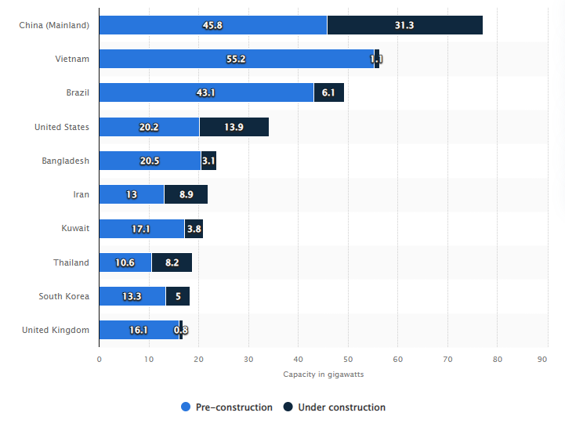

*Рис. 3.8* **Электрогенерирующие мощности на природном газе на стадии планирования и строительства в мире по состоянию на 2022 год, по странам (в гигаватах)**

Источник: Statista. URL: [https://www.statista.com/statistics/1304649/global-gas-power-capacity-in-development-by-country/ (дата](https://www.statista.com/statistics/1304649/global-gas-power-capacity-in-development-by-country/%20(%D0%B4%D0%B0%D1%82%D0%B0) обращения: 29.04.2023)

На приведенном выше графике мы видим, что Китай активно повышает роль природного газа в электрогенерирующих мощностях.

Таким образом, можно выделить основные аспекты геоэнергетической политики Китая и России:

* Происходит наращивание потребления газа в Китае. Цели по увеличению потребления газа были поставлены на 14-ю пятилетку и стабильно исполняются.
* Китай имеет довольно диверсифицированный газо-импортный портфель, что положительно сказывается на стабильности поставок природного газа.
* Импорт газа в Китай, в основном, происходит по долгосрочным контрактам (СПГ из Австралии, по трубопроводам из Туркменистана и России и т.д.). Это также идет на пользу стабильности газовой топливно-энергетической индустрии.
* Россия может стать одним из основных экспортеров газа в Китай
* Россия заинтересована в перенаправлении газа с европейского рынка на азиатский.

По результатам проведенного исследования в третьей главе настоящей работы можно сделать следующие выводы:

1. Страны Северо-Восточной Азии занимают большую часть структуры российского экспорта.
2. Оставшиеся Европейские потребители российского трубопроводного газа собираются постепенно полностью отказаться от него.
3. Турция не станет значимым потребителем газа в ближайшее время
4. Россия заинтересована в перенаправлении газа с европейского на азиатский рынок.
5. Происходит наращивание потребления газа в Китае.
6. Импорт газа в Китай, в основном, происходит по долгосрочным контрактам. Это влияет стабильность газовой топливно-энергетической индустрии и в тоже время делает Китай надежным потребителем газа.
7. Россия может стать одним из основных экспортеров газа в Китай.

**Заключение**

В результате проведенного исследования были сформулированы следующие выводы:

1. Влияние использования топливно-энергетических ресурсов, в т.ч. природного газа,  на развитие и рост экономики усиливается. Преодолен путь от основного фактора экономического роста до ключевого фактора устойчивого развития, а также происходит нарастание использования топливно-энергетических ресурсов как количественно так и качественно.
2. Наблюдается прогрессивное воздействие различных факторов, влияющих на мировой топливно-энергетический рынок, где ключевым фактором становится политический. Он является основным дестабилизирующим фактором на рынке природного газа в XXI веке.
3. Газ начинает занимать доминирующую позицию в использовании его как основного топливно-энергетического ресурса.
4. Изменения в газовой отрасли связаны с развитием технологий, применяемых для его добычи, транспортировки и переработки.
5. На данный момент не удается создать единый мировой рынок газа из-за особенности его транспортировки, а также из-за широкого размаха цен в разных регионах.
6. В существующей ситуации имеется ряд причин, негативно влияющих на развитие мирового рынка газа, однако, при изменении современной геополитической ситуации,  имеются значительные положительные перспективы его развития.
7. В настоящее время нет возможности сделать прогноз по поводу уровня цен, количества контрактов, предполагаемых объемах закупок и ряда других аспектов из-за действия фактора неопределенности, а он, в свою очередь, зависит от крупных игроков на рынке - значимых политических субъектов.
8. Появление технологии СПГ является важным шагом для становления единого мирового рынка газа и общей газовой диверсификации.
9. Крупные субъекты мирового рынка газа (экспортеры и импортеры) часто используют систему долгосрочных контрактов в формировании цены на газ, что еще сильнее увеличивает разрыв цен на спотовых рынках в разных регионах.
10. В отличие от Европы, АТР продолжает наращивать потребление газа, поэтому рынок потребителей АТР может оказаться более привлекательным для поставщиков СПГ, особенно если из-за снижения потребления газа в Европе спотовые цены на газ будут падать.
11. Европейские потребители собираются постепенно полностью отказаться от импорта российского газа, поэтому структура экспорта российского газа претерпевает значительные изменения. Россия старается перенаправить нереализованные мощности на азиатский рынок, увеличивает количество проектов по производству СПГ, а также реализуется образование турецкого хаба для обхода наложенных санкций. Однако быстро перераспределить настолько большие объемы пока не представляется возможным.
12. Китай может стать основным импортером российского газа. Экспорт газа в КНР, в основном происходит по долгосрочным контрактам, что обеспечивает стабильность газовой топливно-энергетической индустрии и делает Китай надежным потребителем газа.

С учетом мировых тенденций, геополитических и геоэкономических факторов, мировой рынок природного газа терпит структурные изменения.

В настоящее время нарастает влияние политических факторов, движущей силой которых является борьба за место на рынке, стремление занять ведущие позиции по производству СПГ. Это определенно является минусом всей мировой экономической системы, когда политика одной страны выходит на первый план, манипулируя рынками. В будущем должны быть разработаны инструменты по предотвращению негативного влияния такого рода.

**Список используемой литературы**

1. Андрианов. В. Мировая энергетика и энергетика России./ Экономист. – 2001 –№2 – с.33-41.
2. В январе-сентябре Китай импортировал туркменский газ на сумму $7,32 млрд // Бизнес Туркменистан URL: https://business.com.tm/ru/ (дата обращения: 16.04.2023).
3. Воронина, Н. В. Мировые рынки энергоресурсов - проблемы и перспективы / Н. В. Воронина // Практический маркетинг. – 2004. – № 2(84). – С. 38-49. – EDN NTGOCX.
4. Геополитика // Википедия URL: https://ru.wikipedia.org/wiki/Геополитика (дата обращения: 09.05.2023).
5. Загадки цены природного газа // Геоэнергетика.ru URL: https://geoenergetics.ru/2018/04/24/zagadki-ceny-prirodnogo-gaza/ (дата обращения: 04.05.2023).
6. Иванов Дмитрий Юрьевич. Современные тенденции и перспективы развития мирового рынка нефтепродуктов: 08.00.14 Иванов, Дмитрий Юрьевич Современные тенденции и перспективы развития мирового рынка нефтепродуктов (на примере бункерного рынка): дис. ... канд. экон. наук: 08.00.14 СПб., 2006 186 с. РГБ ОД, 61:07-8/565
7. Как формировалась и менялась цена на газ в Европе // ТАСС URL: https://tass.ru/info/12406253 (дата обращения: 01.05.2023).
8. Китай тянет время с «Силой Сибири – 2» по двум причинам // Деловая газета - Взгляд URL: https://vz.ru/economy/2023/3/22/1204127.html (дата обращения: 16.04.2023).
9. Конопляник А. Эволюция ценообразования на газ в континентальной Европе. Часть1. URL: http://konoplyanik.ru/ru/publications/articles/437_1_Evolyuciya_cenoobrazovaniya_na_gaz_v_kontinentalnoj_Evrope.pdf
10. Косов М. Е. Тенденции развития мирового энергетического рынка // Вестник Московского университета МВД России. 2022. № 3. С. 333–338. https://doi.org/10.24412/2073-0454-2022-3-333-338
11. Мануков С. Сжиженный газ из США может спасти Европу, но есть три большие проблемы//Эксперт. 2022. URL: https://expert.ru/2022/11/11/tri-problemy-spg/ (дата обращения: 22.04.2023)
12. Мировой рынок СПГ Структурные особенности и прогноз развития // NefteGas.ru URL: https://magazine.neftegaz.ru/articles/rynok/769892-mirovoy-rynok-spg-strukturnye-osobennosti-i-prognoz-razvitiya/ (дата обращения: 30.04.2023).
13. Мировые запасы природного газа // iFinance URL: http://global-finances.ru/mirovyie-zapasyi-gaza/ (дата обращения: 04.05.2023).
14. Нуралиев, С.У. Экономика отраслевых рынков: монография / С.У. Нуралиев. - М.О.: КИУЭС, 2009. – С. 5. (257.)
15. Основные факторы формирования геоэкономического пространства // Studbooks.net : сайт. – URL: https://studbooks.net/2210062/ekonomika/osnovnye_faktory_formirovaniya_geoekonomicheskogo_prostranstva (дата обращения: 08.05.2023)
16. Реформа в трубопроводах: PipeChina и реструктуризация китайского рынка природного газа // Center on Global Energy Policy URL: https://www.energypolicy.columbia.edu/publications/reform-pipelines-pipechina-and-restructuring-china-s-natural-gas-market (дата обращения: 11.04.2023).
17. Российский экспорт газа может упасть вдвое в 2023 году // Известия URL: https://iz.ru/1504519/valerii-voronov/trubnyi-vopros-rossiiskii-eksport-gaza-mozhet-upast-vdvoe-v-2023-godu (дата обращения: 2.05.2023).
18. Серяков Г.Н. Теоретико-методические основы исследования технологических укладов экономики // Вестник Полоцкого государственного университета. Серия D. Экономические и юридические науки. 2015. №5. URL: https://cyberleninka.ru/article/n/teoretiko-metodicheskie-osnovy-issledovaniya-tehnologicheskih-ukladov-ekonomiki (дата обращения: 03.05.2023)
19. Сила Сибири: что России и Китаю даст новый газопровод // RuPosters URL: https://ruposters.ru/news/02-12-2019/sila-sibiri (дата обращения: 10.04.2023).
20. Скороходова О.Н. Эпоха великих потрясений. Энергетический фактор в последние десятилетия холодной войны. М., 2020. С.145.
21. Соколов, М. М. Революционные преобразования в потреблении энергоресурсов в мире / М. М. Соколов // Экономика промышленности. – 2019. – Т. 12, № 3. – С. 271-279. – DOI 10.17073/2072-1633-2019-3-271-279. – EDN BMGMCO.
22. Степаненко И.Б., Соромотин А.В., Лекомцев А.В. Экологические проблемы, вызванные деятельностью предприятий нефтегазового сектора и действия компаний по снижению вреда экологии // Интернет-журнал «Отходы и ресурсы», 2019 №3 URL: https://resources.today/PDF/02ECOR319.pdf. — DOI: 10.15862/02ECOR319. (дата обращения: 24.04.2023).
23. Страны G7 намерены широко внедрять чистые виды энергии // Агентство экономической информации «Прайм». URL: https://1prime.ru/alternative/20230418/840402187.html (дата обращения: 02.04.2023)
24. Сычев Н.В. Типы и формы экономических укладов: логика развития теоретических представлений // Вестник Института экономики Российской академии наук. 2015. №4. URL: https://cyberleninka.ru/article/n/tipy-i-formy-ekonomicheskih-ukladov-logika-razvitiya-teoreticheskih-predstavleniy
25. Тарасенко Валерия Анатольевна Эволюция развития мирового топливно-энергетического комплекса в XX – начале XXI В. Как одного из двигателей мировой экономики // Вестник РЭА им. Г. В. Плеханова. 2013. №11 (65). URL: https://cyberleninka.ru/article/n/evolyutsiya-razvitiya-mirovogo-toplivno-energeticheskogo-kompleksa-v-xx-nachale-xxi-v-kak-odnogo-iz-dvigateley-mirovoy-ekonomiki (дата обращения: 09.04.2023).
26. Уринсон Я. Промышленная революция и экономический рост. М.: Либеральная миссия, 2018. 40 с.
27. Bloomberg LP "Global Commodities Trade Flows: LNG Journeys," accessed September 16, 2022 URL: https://www.bloomberg.com/professional/blog/2022-outlook-global-liquefied-natural-gas/ (дата обращения: 12.04.2023)
28. EnerData [Electronic resource] \\ Баланс торговли природным газом - Electronic data - 2022- Free access mode: https://energystats.enerdata.net/natural-gas/balance-trade-world-data.html
29. EU wants to abandon Russian gas by 2027, says energy minister. URL: https://tass.com/economy/1442229 (дата обращения: 28.04.2023).
30. European Gus Hub [Electronic resource] \\ European gas demand down by almost 25% in November - Electronic data - 2022- Free access mode: https://www.europeangashub.com/european-gas-demand-down-by-almost-25-in-november.html
31. International Energy Agency [Electronic resource]\\ Gas Market Report, Q3-2022 - Electronic data - 2022- URL: https://www.iea.org/reports/gas-market-report-q3-2022
32. International gas trade growth was driven by LNG // Global Gas Report 2019 URL: https://www.snam.it/export/sites/snam-rp/repository/file/gas_naturale/global-gas-report/global_gas_report_2019.pdf (дата обращения: 5.04.2023).
33. International Institute For Strategical Studies [Electronic resource] \\ Russia’s Demise as an Energy Superpower - Electronic data - 2022- Free access mode: https://www.iiss.org/blogs/survival-blog/2022/08/russias-demise-as-an-energy-superpower
34. Joint Readout of U.S.-EU Task Force Meeting on Energy Security // THE WHITE HOUSE URL: https://www.whitehouse.gov/briefing-room/statements-releases/2022/11/07/joint-readout-of-u-s-eu-task-force-meeting-on-energy-security/ (дата обращения: 04.05.2023).
35. Liquefied natural gas trade volume worldwide from 1970 to 2021 // Statista URL: https://www.statista.com/statistics/264000/global-lng-trade-volume-since-1970 (дата обращения: 2.04.2023).
36. Natural gas domestic consumption // World Energy & Climate Statistics – Yearbook 2022 URL: https://yearbook.enerdata.net/natural-gas/gas-consumption-data.html (дата обращения: 20.04.2023).
37. Our World In Data [Electronic resource] \ Fossil Fuels - Electronic data - 2021- Free access mode: https://ourworldindata.org/ .
38. RePowerEU: Can Renewable Gas help reduce Russian gas imports by 2030? URL: https://www.oxfordenergy.org/publications/repowereu-can-renewable-gas-help-reduce-russian-gas-imports-by-2030/ (дата обращения: 29.04.2023)
39. REPowerEU: Joint European action for more affordable, secure and sustainable energy. URL: https://ec.europa.eu/commission/presscorner/detail/en/ip_22_1511 (дата обращения: 28.04.2023)
40. U.S. Natural Gas Exports and Re-Exports by Country // U.S. Energy information Administration URL: https://www.eia.gov/dnav/ng/NG_MOVE_EXPC_S1_M.htm (дата обращения: 3.05.2023).
41. World Energy Outlook 2022 // International Energy Agency URL: https://www.iea.org/reports/world-energy-outlook-2022 (дата обращения: 1.04.2023).
42. World LNG Report 2022 // International Gas Union URL: https://www.igu.org/wp-content/uploads/2022/07/IGU-World-LNG-Report-2022_final.pdf (дата обращения: 25.04.2023).

1. Воронина, Н. В. Мировые рынки энергоресурсов - проблемы и перспективы / Н. В. Воронина // Практический маркетинг. – 2004. – № 2(84). – С. 38-49. – EDN NTGOCX.
2. Уринсон Я. Промышленная революция и экономический рост. М.: Либеральная миссия, 2018. 40 с.
3. Иванов Дмитрий Юрьевич. Современные тенденции и перспективы развития мирового рынка нефтепродуктов: 08.00.14 Иванов, Дмитрий Юрьевич Современные тенденции и перспективы развития мирового рынка нефтепродуктов (на примере бункерного рынка): дис. ... канд. экон. наук: 08.00.14 СПб., 2006 186 с. РГБ ОД, 61:07-8/565.
4. Скороходова О.Н. Эпоха великих потрясений.Энергетический фактор в последние десятилетия холодной войны. М., 2020. С.145.
5. Основные факторы формирования геоэкономического пространства // Studbooks.net : сайт. – URL: https://studbooks.net/2210062/ekonomika/osnovnye_faktory_formirovaniya_geoekonomicheskogo_prostranstva (дата обращения: 08.05.2023)
6. Геополитика // Википедия URL: https://ru.wikipedia.org/wiki/Геополитика (дата обращения: 09.05.2023).
7. Тарасенко В.А. Эволюция развития мирового топливно-энергетического комплекса в XX – начале XXI В. Как одного из двигателей мировой экономики // Вестник РЭА им. Г. В. Плеханова. 2013. №11 (65). URL: https://cyberleninka.ru/article/n/evolyutsiya-razvitiya-mirovogo-toplivno-energeticheskogo-kompleksa-v-xx-nachale-xxi-v-kak-odnogo-iz-dvigateley-mirovoy-ekonomiki (дата обращения: 09.04.2023).
8. Андрианов В. Мировая энергетика и энергетика России. / Экономист. – 2001 –№2 – С.33-41.
9. Соколов М. М. Революционные преобразования в потреблении энергоресурсов в мире / М. М. Соколов // Экономика промышленности. – 2019. – Т. 12, № 3. – С. 271-279. – DOI 10.17073/2072-1633-2019-3-271-279. – EDN BMGMCO.
10. Страны G7 намерены широко внедрять чистые виды энергии // Агентство экономической информации «Прайм». URL: https://1prime.ru/alternative/20230418/840402187.html (дата обращения: 02.04.2023).
11. Степаненко И. Б.,  Соромотин А.В., Лекомцев А. В. Экологические проблемы, вызванные деятельностью предприятий нефтегазового сектора и действия компаний по снижению вреда экологии // Отходы и ресурсы. - 2019. - Т 6. - №3. URL: https://resources.today/PDF/02ECOR319.pdf. — DOI: 10.15862/02ECOR319. (дата обращения: 24.04.2023).
12. Нуралиев С.У. Экономика отраслевых рынков: монография / С.У. Нуралиев. - М.О.: КИУЭС, 2009. – С. 5.
13. [WILLIAM CARPENTER](https://www.investopedia.com/contributors/53897/) J. The Top Natural Gas Companies in the World. URL: <https://www.investopedia.com/articles/markets/030116/worlds-top-10-natural-gas-companies-xom-ogzpy.asp> (дата обращения: 25.04.2023)
14. Natural gas domestic consumption // World Energy & Climate Statistics – Yearbook 2022 URL: https://yearbook.enerdata.net/natural-gas/gas-consumption-data.html (дата обращения: 20.04.2023).
15. World LNG Report 2022 // International Gas Union URL: https://www.igu.org/wp-content/uploads/2022/07/IGU-World-LNG-Report-2022_final.pdf (дата обращения: 25.04.2023).
16. Мировой рынок СПГ Структурные особенности и прогноз развития // NefteGas.ru URL: https://magazine.neftegaz.ru/articles/rynok/769892-mirovoy-rynok-spg-strukturnye-osobennosti-i-prognoz-razvitiya/ (дата обращения: 30.04.2023).
17. Российский экспорт газа может упасть вдвое в 2023 году // Известия URL: https://iz.ru/1504519/valerii-voronov/trubnyi-vopros-rossiiskii-eksport-gaza-mozhet-upast-vdvoe-v-2023-godu (дата обращения: 2.05.2023).
18. RePowerEU: Can Renewable Gas help reduce Russian gas imports by 2030? URL: <https://www.oxfordenergy.org/publications/repowereu-can-renewable-gas-help-reduce-russian-gas-imports-by-2030/> (дата обращения: 29.04.2023)
19. EU wants to abandon Russian gas by 2027, says energy minister. URL: <https://tass.com/economy/1442229> (дата обращения: 28.04.2023)
20. REPowerEU: Joint European action for more affordable, secure and sustainable energy. URL: <https://ec.europa.eu/commission/presscorner/detail/en/ip_22_1511> (дата обращения: 28.04.2023)
21. U.S. Natural Gas Exports and Re-Exports by Country // U.S. Energy information Administration URL: https://www.eia.gov/dnav/ng/NG_MOVE_EXPC_S1_M.htm (дата обращения: 3.05.2023).
22. Joint Readout of U.S.-EU Task Force Meeting on Energy Security // THE WHITE HOUSE URL: https://www.whitehouse.gov/briefing-room/statements-releases/2022/11/07/joint-readout-of-u-s-eu-task-force-meeting-on-energy-security/ (дата обращения: 04.05.2023).
23. Загадки цены природного газа // Геоэнергетика.ru URL: https://geoenergetics.ru/2018/04/24/zagadki-ceny-prirodnogo-gaza/ (дата обращения: 04.05.2023).
24. Мировые запасы природного газа // iFinance URL: http://global-finances.ru/mirovyie-zapasyi-gaza/ (дата обращения: 04.05.2023).
25. Как формировалась и менялась цена на газ в Европе // ТАСС URL: https://tass.ru/info/12406253 (дата обращения: 01.05.2023).
26. Мануков С. Сжиженный газ из США может спасти Европу, но есть три большие проблемы//Эксперт. 2022. URL: <https://expert.ru/2022/11/11/tri-problemy-spg/> (дата обращения: 22.04.2023)
27. Конопляник А. Эволюция ценообразования на газ в континентальной Европе. Часть1. URL: http://konoplyanik.ru/ru/publications/articles/437_1_Evolyuciya_cenoobrazovaniya_na_gaz_v_kontinentalnoj_Evrope.pdf
28. В январе-сентябре Китай импортировал туркменский газ на сумму $7,32 млрд // Бизнес Туркменистан URL: https://business.com.tm/ru/ (дата обращения: 16.04.2023).
29. "Сила Сибири": что России и Китаю даст новый газопровод // RuPosters URL: https://ruposters.ru/news/02-12-2019/sila-sibiri (дата обращения: 10.04.2023).
30. Китай тянет время с «Силой Сибири – 2» по двум причинам // Деловая газета - Взгляд URL: https://vz.ru/economy/2023/3/22/1204127.html (дата обращения: 16.04.2023).
31. Реформа в трубопроводах: PipeChina и реструктуризация китайского рынка природного газа // Center on Global Energy Policy URL: https://www.energypolicy.columbia.edu/publications/reform-pipelines-pipechina-and-restructuring-china-s-natural-gas-market (дата обращения: 11.04.2023).